
Grado en Ingeniería Mecánica
TRABAJO DE FIN DE GRADO

DESARROLLO DE UNA HERRAMIENTA DIDÁCTICA INTERACTIVA PARA LA MODELIZACIÓN Y ESTUDIO DE ESTACIONES DE BOMBEO.

Departamento de Ingeniería Energética
Alumno: Zabala Muxika, Josu
Curso Académico: 2025/2026
Tutora: Pellejero Salaverria, Idoya

San Sebastián, septiembre de 2025

Abstracto
Este trabajo presenta el desarrollo de una herramienta didáctica en Python orientada a la modelización y resolución de estaciones de bombeo simples en régimen estacionario. El proyecto combina ingeniería clásica y software moderno para crear un entorno que permite comprender, manipular y analizar instalaciones hidráulicas sin perder el rigor técnico. El sistema integra los principios que sostienen la disciplina, desde la ecuación Bernoulli hasta Hazen-Williams, incorporando pérdidas de carga y curvas características para desplegar un modelo coherente y completamente operacional.
El software se plantea como un laboratorio interactivo donde el usuario puede modificar condiciones, explorar combinaciones alternativas y observar cómo cada decisión altera el comportamiento global del sistema. Lejos de limitarse a entregar valores numéricos, la aplicación muestra por qué esos valores importan y cómo intervienen en el funcionamiento real de una instalación. Esto permite estudiar fenómenos tan relevantes como la aparición de cavitación, el comportamiento de un chorro en altura variable o las variaciones del punto de funcionamiento al alterar geometrías y presiones. La exploración deja claro que en hidráulica no existe una única configuración válida, sino un espacio completo de soluciones posibles, todas condicionadas por el equilibrio físico del sistema.
El motor de cálculo está diseñado para resolver problemas del documento “Instalaciones de Bombeo Simples” con fiabilidad, reproduciendo la lógica del ingeniero y validando los resultados frente a las soluciones teóricas. Aun así, la finalidad del software no es perseguir un número exacto, sino ofrecer una visión clara y comprensible de cómo interactúan las variables y qué impacto tienen las decisiones de diseño. El resultado es una herramienta sólida, visual y formativa que combina precisión numérica y capacidad pedagógica, alineada con el aprendizaje moderno y con la práctica profesional de la ingeniería hidráulica.

Índice
Introducción
Marco Teórico
Metodología
Resultados
Discusión
Conclusiones
Referencias
Anexos

Lista de símbolos y abreviaturas
Nombre completo | Abreviatura o símbolo | Unidades
Curva Característica de la Instalación | $$CCI$$ | -
Curva Característica de la Turbobomba | $$CCTB$$ | -
Densidad relativa | $$s$$ | adimensional
Diámetro | $$D$$ | $$m$$
Longitud | $$L$$ | $$m$$
Rugosidad absoluta | $$ε$$ | $$m$$
Rugosidad relativa | $$ε/D$$ | adimensional
Caudal | $$Q$$ | $$m^{3}/s$$
Altura manométrica | $$H_{m}$$ | $$mcl$$
Pérdida de carga unitaria | $$J_{1}$$ | $$\frac{mca}{m·{\left(l/s\right)}^{1,852}}$$
Pérdidas por fricción en la tubería | $$h_{f}$$ | $$mcl$$
Coeficiente de Hazen-Williams | $$C_{HW}$$ | adimensional
Coeficiente de frotamiento o fricción | $$f$$ | adimensional
Altura Neta Positiva de Aspiración | $$NPSH$$ | $$mcl$$
Velocidad | $$v$$ | $$m/s$$
Presión | $$P$$ | $$Pa$$
Densidad | $$ρ$$ | $$kg/m^{3}$$
Temperatura | $$T$$ | $$K$$
Altura | $$z$$ | $$m$$
Aceleración de la gravedad | $$g$$ | $$m/s^{2}$$
Velocidad de giro | $$n$$ | $$rpm$$

Introducción
La mecánica de fluidos, y en particular el estudio de las instalaciones de bombeo, es un bloque esencial en la formación del ingeniero. Sin embargo, su aprendizaje suele estar fuertemente ligado a la resolución manual de ejercicios académicos, lo que puede dificultar la comprensión real del comportamiento hidráulico cuando el proceso se reduce a aplicar fórmulas de forma automática.
Este Trabajo de Fin de Grado surge con un enfoque didáctico, orientado a reforzar el aprendizaje mediante una herramienta que no solo automatice cálculos, sino que permita al alumno interactuar con los datos y observar en tiempo real cómo varían los resultados. Para ello, se ha desarrollado un software en Python con interfaz gráfica, diseñado para resolver y mostrar de forma dinámica una selección de los problemas de estaciones de bombeo recogidos en el documento Instalaciones de Bombeo Simples (IBS) de la asignatura Mecánica de Fluidos, un documento habitual en la docencia de esta materia.
La herramienta ha sido diseñada como un apoyo al estudio individual. No busca resolver cualquier problema hidráulico imaginable, sino centrarse en una colección concreta de ejercicios reales y académicamente relevantes, permitiendo que el estudiante interactúe con ellos de manera guiada. Esta decisión, aunque supone una limitación en cuanto a alcance general, permite centrarse en la precisión, claridad y utilidad de cada solución.
En definitiva, el objetivo de este proyecto es ofrecer una herramienta útil, clara y formativa que actúe como puente entre la teoría hidráulica y su aplicación práctica, ayudando al estudiante no solo a resolver problemas, sino a comprender el razonamiento hidráulico que hay detrás.

Marco Teórico
El diseño y análisis de estaciones de bombeo requiere un conocimiento preciso de los principios hidráulicos que gobiernan el comportamiento de las instalaciones. En este capítulo se presentan los fundamentos teóricos que sirven de base para el desarrollo de la herramienta propuesta, abarcando desde las ecuaciones generales de la hidráulica en régimen estacionario hasta los métodos empíricos utilizados en el cálculo de pérdidas de carga. También se describen las curvas características de la instalación y de la turbobomba.
Dado que el trabajo incluye el desarrollo de una aplicación para el cálculo y representación gráfica de sistemas de bombeo, también se introduce el marco conceptual relativo a la programación aplicada en ingeniería. En particular, se aborda el papel de la automatización de cálculos, la visualización de resultados y la creación de interfaces interactivas, así como las características esenciales del lenguaje Python y las bibliotecas empleadas.
Este conjunto de bases conceptuales garantiza que los procedimientos aplicados en la metodología estén respaldados por referencias técnicas y por herramientas de desarrollo reconocidas en el ámbito de la ingeniería.

2.1 Fundamentos de la hidráulica en régimen estacionario
Es evidente que, al llevar un problema de la vida real a papel y boli, siempre se hacen unas simplificaciones para que el análisis sea más fácil. En el ámbito de la hidráulica hay unos parámetros que van cambiando pero que se suponen constantes, como por ejemplo el caudal o la temperatura. Todos los problemas modelizados con la herramienta se encuentran en un mismo estado, denominado régimen estacionario.

2.1.1. Régimen estacionario
El régimen estacionario es aquel en el que las propiedades del flujo permanecen constantes en el tiempo en cada punto del sistema fluido. En este tipo de régimen, las ecuaciones hidráulicas se simplifican al no contener derivadas temporales, lo que facilita enormemente el análisis (Universidad de Córdoba, 2015).
$$\frac{∂v}{∂t}=0; \frac{∂P}{∂t}=0; \frac{∂ρ}{∂t}=0; \frac{∂T}{∂t}=0;$$
$$\frac{dQ}{dt}=0$$
Un concepto clave en este contexto es el principio de Bernoulli.

2.1.2. Principio de Bernoulli
Este fundamento establece que en un fluido ideal incompresible (sin viscosidad ni pérdidas por fricción), en régimen estacionario, en el campo gravitatorio y a lo largo de una línea de corriente, la suma de tres tipos de energía por unidad de masa permanece constante (Domingo, 1997). Estas tres energías son:
- Energía cinética: asociada a la velocidad del fluido.
- Energía potencial gravitatoria: debida a la altura del fluido respecto a una referencia.
- Energía de presión: la presión que el fluido ejerce internamente.
Matemáticamente, para dos puntos 1 y 2 de una línea de corriente, la ecuación de Bernoulli se expresa clásicamente como:
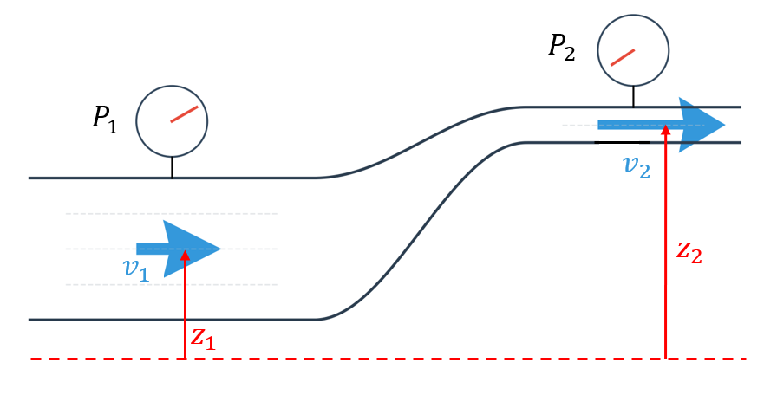
$$\frac{v_{1}^{2}}{2}+g z_{1}+\frac{P_{1}}{ρ}= \frac{v_{2}^{2}}{2}+g z_{2}+\frac{P_{2}}{ρ}=cte.$$
donde:
- $v$ es la velocidad del fluido ($m/s$),
- $g$ la aceleración debida a la gravedad ($m/s^{2})$,
- $z$ la altura respecto a la referencia ($m$),
- $P$ la presión ($Pa$),
- $ρ$ la densidad del fluido ($kg/m^{3}$).
El principio de Bernoulli tiene una especial relevancia en el estudio de sistemas de bombeo, ya que permite relacionar la altura manométrica proporcionada por la bomba con las condiciones de presión, velocidad y elevación en distintos puntos de la instalación. En la práctica, esta ecuación se complementa con términos de pérdidas de carga para reflejar las irreversibilidades reales, de modo que se puede estimar con precisión la energía que debe suministrar una bomba para garantizar el caudal requerido en la instalación.

2.2 Pérdidas de carga
En el análisis de sistemas hidráulicos resulta imprescindible considerar las pérdidas de carga, es decir, la pérdida de energía debida a la fricción del fluido con las paredes de la tubería, a las turbulencias generadas por el propio flujo y a las perturbaciones ocasionadas por accesorios, válvulas o cambios de dirección. Estas pérdidas se dividen en dos grandes grupos:
- Pérdidas continuas, que se producen a lo largo de la tubería.
- Pérdidas menores, asociadas a elementos singulares como codos, válvulas o estrechamientos.
Existen distintas expresiones para evaluar las pérdidas continuas, entre las que destacan las fórmulas de Darcy–Weisbach y Hazen–Williams. La primera es de carácter general y se utiliza tanto en flujo laminar como turbulento, aunque requiere conocer el factor de fricción. La segunda es una fórmula empírica, más sencilla, que se emplea habitualmente en conducciones de fluidos con viscosidad cinemática cercana a la del agua a presión en régimen turbulento ($v≈{10}^{-6} m^{2}/s$).

2.2.1. Método de Darcy-Weisbach
La ecuación de Darcy–Weisbach expresa la pérdida de carga continua como:
$$h_{f}=f·\frac{L}{D}·\frac{v^{2}}{2g}$$
donde:
- $h_{f}$​: pérdida de carga (mcl),
- $f$: factor de fricción (adimensional),
- $L$: longitud de la tubería (m),
- $D$: diámetro interno de la tubería (m),
- $v$: velocidad media del fluido (m/s),
- $g$: aceleración de la gravedad (≈ 9.81 m/s²).

El factor $f$ depende del número de Reynolds ($Re$) y de la rugosidad relativa de la tubería ($ε/D$). Es imprescindible conocer dicho factor para aplicar la ecuación de Darcy Weisbach. A continuación, se presenta una tabla extraída de los ábacos de la asignatura Mecánica de Fluidos para determinar el valor de $f$ (Universidad del País Vasco, s.f.).
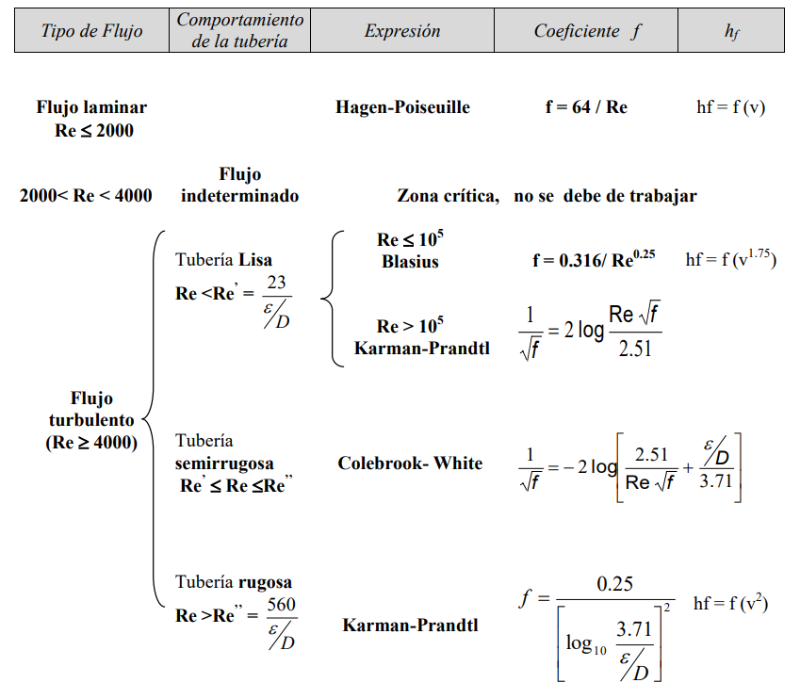

Tabla 2.1. Expresiones empíricas para la determinación del factor de fricción $f$.
Como alternativa al cálculo analítico del factor $f$, este también puede determinarse mediante el diagrama de Moody, representado a continuación.
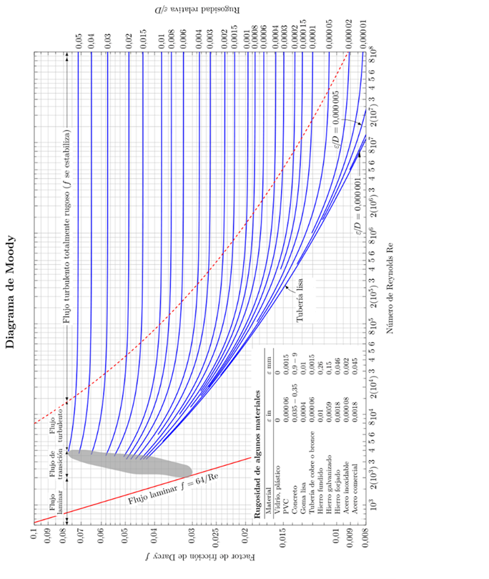
Figura 2.1. Diagrama de Moody para la determinación del factor de fricción $f$.

2.2.2. Método de Hazen-Williams
La ecuación de Hazen–Williams, de carácter empírico, es ampliamente utilizada en la ingeniería para el cálculo rápido de pérdidas de carga en conducciones de fluidos con viscosidad cinemática similar a la del agua en régimen turbulento.
$$h_{f}=J_{1}·L·Q^{1,852}$$
donde:
- $h_{f}$: pérdida de carga (mca),
- $Q$: caudal circulante (l/s),
- $L$: longitud (m),
- $J_{1}$: pérdida de carga unitaria. Es la pérdida que se produciría si el caudal circulante fuese de 1 l/s, en 1 metro de tubería. Viene expresada en $\frac{mca}{m·{\left(l/s\right)}^{1,852}}$ .
Existen dos modos de determinar la pérdida de carga unitaria: cálculo analítico y cálculo mediante tablas.
- Cálculo analítico, empleando la expresión:
$$J_{1}= \frac{1.2117·{10}^{10}}{C_{HW}^{1.852}·D_{mm}^{4.87}}$$
- Cálculo mediante tabla, en la que se proporciona directamente el valor de $J_{1}$ en función del diámetro y del coeficiente $C_{HW}$. La Tabla 2.2 permite agilizar el cálculo sin necesidad de desarrollar la expresión analítica.
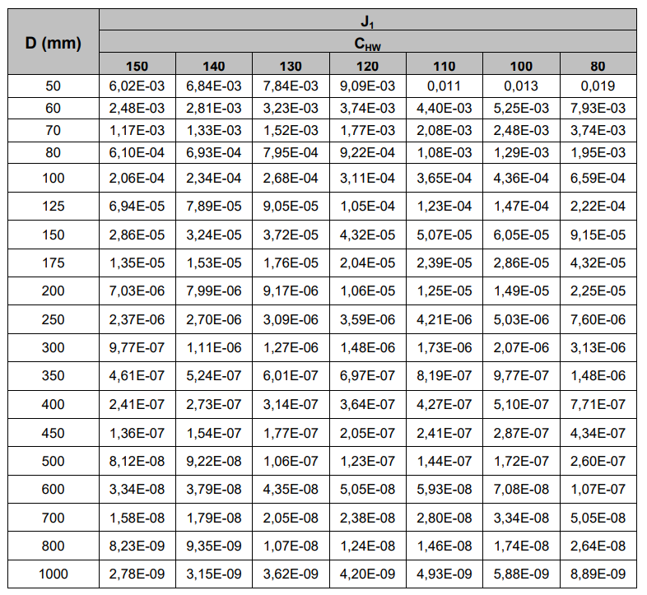
Tabla 2.2. Valores de la pérdida de carga unitaria $J_{1}$ en función de $C_{HW}$ y $D_{mm}$.
En ambos casos, el paso previo consiste en determinar el coeficiente $C_{HW}$ , que depende de la rugosidad relativa $ε/D$, pero no del número de Reynolds como ocurría en el método de Darcy-Weisbach. Para conseguir dicho coeficiente, se hace uso de la Tabla 2.3, que muestra los intervalos de valores habituales.
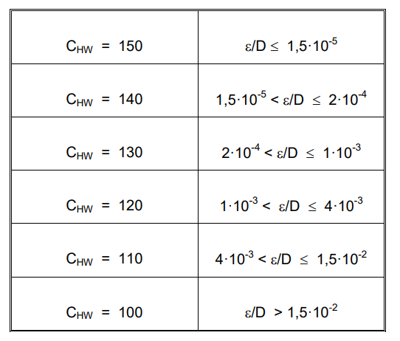
Tabla 2.3. Valores del coeficiente de Hazen-Williams en función de $ε/D$.

2.2.3. Pérdidas menores: coeficientes K, válvulas, codos y accesorios
Además de la fricción en los tramos rectos y las pérdidas por turbulencia, los sistemas de bombeo presentan pérdidas de carga adicionales en elementos singulares, conocidas como pérdidas menores. Estas se cuantifican mediante la expresión:
$$h_{m}=K·\frac{v^{2}}{2g}$$
donde:
- $h_{m}$: pérdida de carga menor (mcl),
- $K$: coeficiente de pérdida del accesorio (adimensional),
- $v$: velocidad media en la tubería (m/s).
El valor de $K$ depende del tipo de accesorio y de su geometría. Por ejemplo, observando los ábacos y tablas de mecánica de fluidos, se aprecia que las salidas de depósitos con ángulos redondeados presentan valores reducidos ($K≈0.05$), mientras que las válvulas de mariposa en posición parcialmente cerrada tienen coeficientes elevados ($K≈10$).
Una forma práctica de tener en cuenta las pérdidas menores es el método de la longitud equivalente, que consiste en representar cada accesorio como un tramo adicional de tubería recta cuya pérdida por fricción es equivalente a la que genera dicho elemento. De este modo, la pérdida de carga total se obtiene sumando la longitud real de la conducción con las longitudes equivalentes de todos los accesorios presentes en la instalación. Este procedimiento puede aplicarse tanto con la formulación de Darcy–Weisbach como con la de Hazen–Williams, tal y como se ilustra en la Tabla 2.4.
Método de Darcy-Weisbach | Método de Hazen-Williams
$$h_{f}=f·\frac{L_{eq}}{D}·\frac{v^{2}}{2g}$$ | $$h_{f}=J_{1}·L_{eq}·Q^{1,852}$$
donde:  - $h_{f}$​: pérdida de carga (mcl),  - $f$: factor de fricción (adimensional),  - $L_{eq}$: suma de la longitud de la tubería más las longitudes equivalentes de los accesorios(m),  - $D$: diámetro interno de la tubería (m),  - $v$: velocidad media del fluido (m/s),  - $g$: aceleración de la gravedad (≈ 9.81 m/s²). | donde:  - $h_{f}$: pérdida de carga (mca),  - $Q$: caudal circulante (l/s),  - $L_{eq}$: suma de la longitud de la tubería más las longitudes equivalentes de los accesorios (m),  - $J_{1}$: pérdida de carga unitaria. Es la pérdida que se produciría si el caudal circulante fuese de 1 l/s en un tramo de tubería de 1 metro. Viene expresada en $\frac{mca}{m·{\left(l/s\right)}^{1,852}}$ .
Tabla 2.4. Método de la longitud equivalente.

Curvas características
En el análisis de estaciones de bombeo, las curvas características permiten relacionar el comportamiento hidráulico de la instalación con el de la bomba, facilitando la determinación del punto de funcionamiento del sistema (Almandoz Berrondo, Mongelos Oquiñena y Pellejero Salaverria, 2018).

Curva característica de la instalación (CCI)
La CCI se obtiene representando la altura manométrica requerida por la instalación en función del caudal. Para su trazado es necesario conocer (i) las cotas y presiones en las láminas libres de los depósitos de aspiración e impulsión, (ii) las características de la conducción, incluyendo diámetros, materiales, longitudes y singularidades, y (iii) el diámetro de salida si el fluido descarga a la atmósfera. A partir de estos datos, se calcula la altura piezométrica de la instalación mediante:
$${Hm}_{io}=\left(\frac{P_{2}}{γ}+z_{2}\right)-\left(\frac{P_{1}}{γ}+z_{1}\right)$$
y se añaden las pérdidas de carga totales:
$$h_{f}= h_{f_tuberías}+ h_{f_piezas especiales}$$
El resultado es una curva creciente con el caudal, debido a que las pérdidas de carga aumentan de forma cuadrática con este. A continuación, se muestra un ejemplo de una Instalación de Bombeo Simple (Figura 2.2), con su respectiva CCI (Figura 2.3). Los datos empleados son orientativos con fines ilustrativos, no corresponden a un caso real específico.
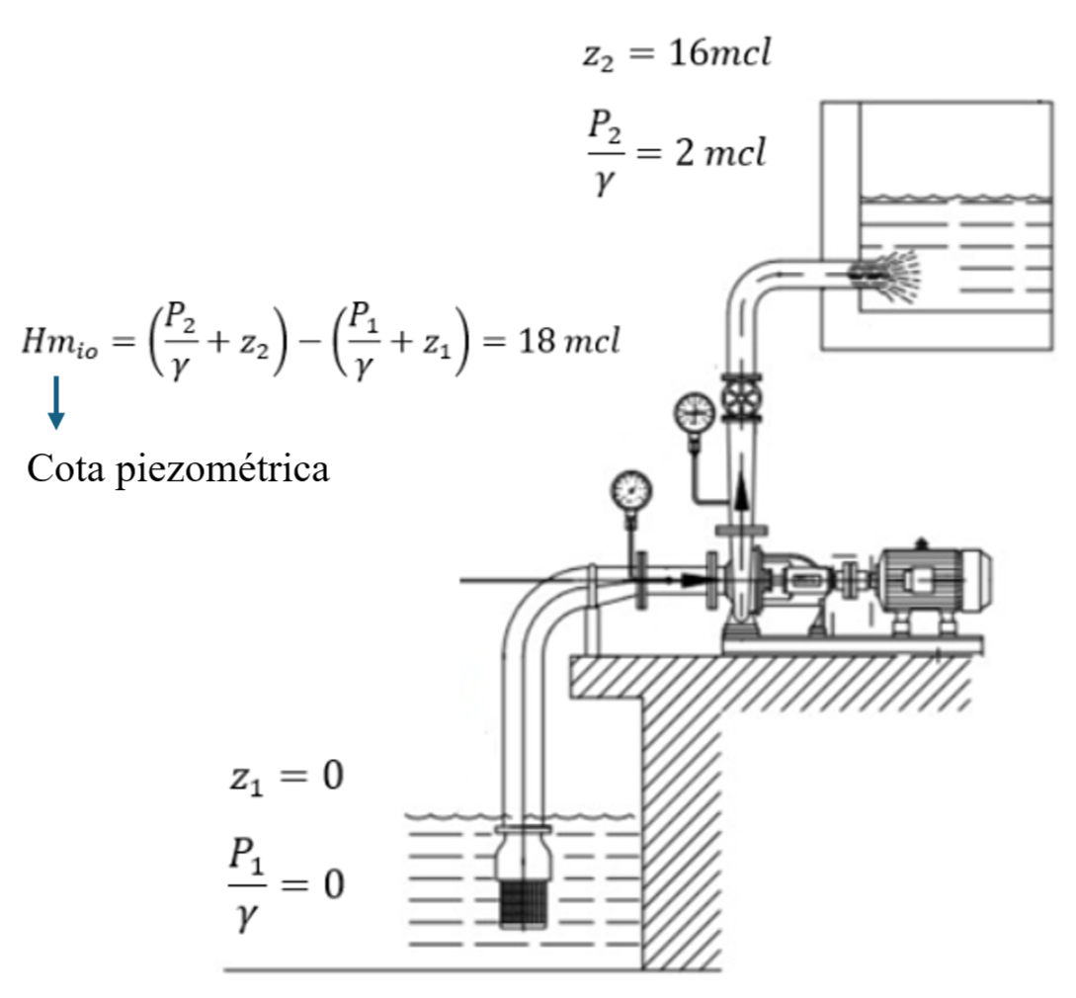
Figura 2.2. Esquema de la instalación de bombeo simple con referencias piezométricas.
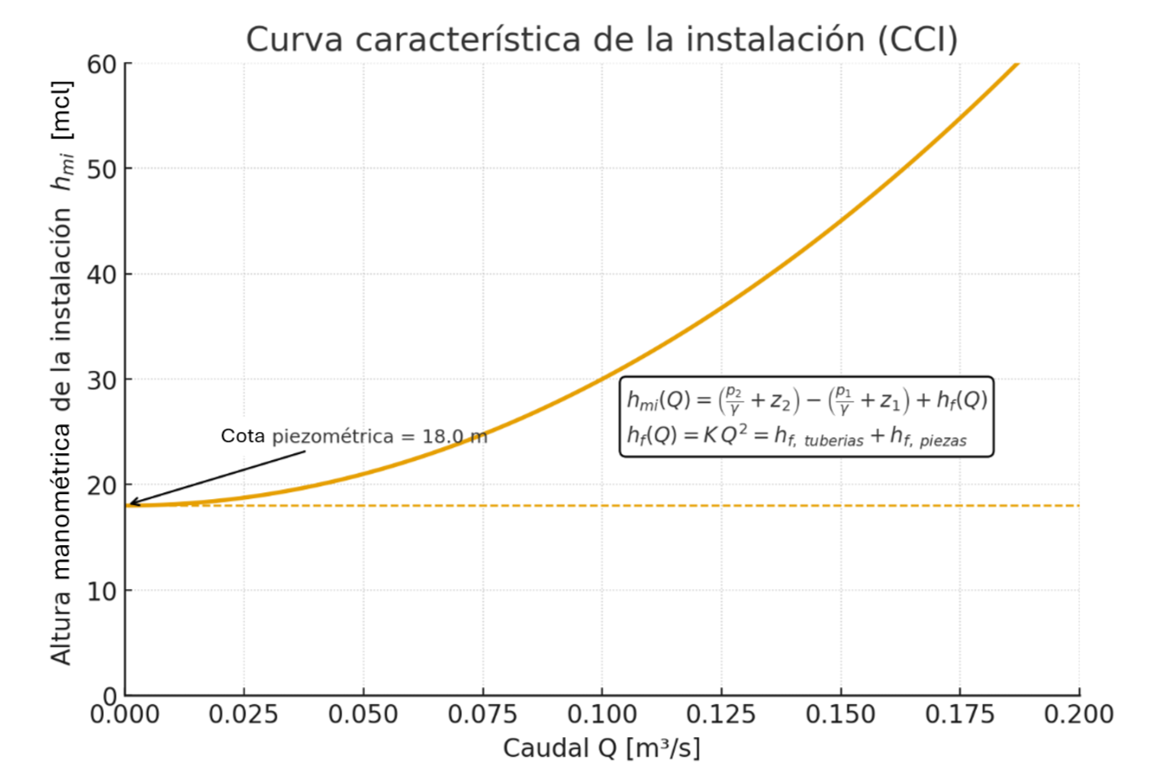
Figura 2.3. CCI correspondiente a la Figura 2.2

2.3.2. Curva característica de la bomba (CCB)
La CCB describe la altura que la bomba puede proporcionar para distintos caudales, así como el rendimiento y la potencia requerida. Normalmente se obtiene a partir de ensayos de fabricante y se presenta en forma de tablas o gráficas.
En muchos casos, además de estas magnitudes, también se incluye la altura de aspiración neta positiva requerida $({NPSH}_{req})$, que es la energía mínima necesaria en la aspiración para evitar cavitación.
La representación conjunta de estos parámetros permite determinar con precisión el comportamiento de la bomba frente a diferentes condiciones de operación. En la Figura 2.4 se muestra un ejemplo tomado del documento IBS, donde se observan las curvas de altura manométrica, rendimiento, potencia absorbida y NPSH requerido en función del caudal.
La ordenada representa la altura manométrica $Hm$, y la abscisa el caudal $Q$. Las curvas gruesas $Hm-Q$ están etiquetadas por el diámetro de rodete. El rendimiento η se indica mediante líneas marcadas que cruzan las curvas $Hm-Q.$Para terminar, el NPSH requerido se presenta en el panel inferior.
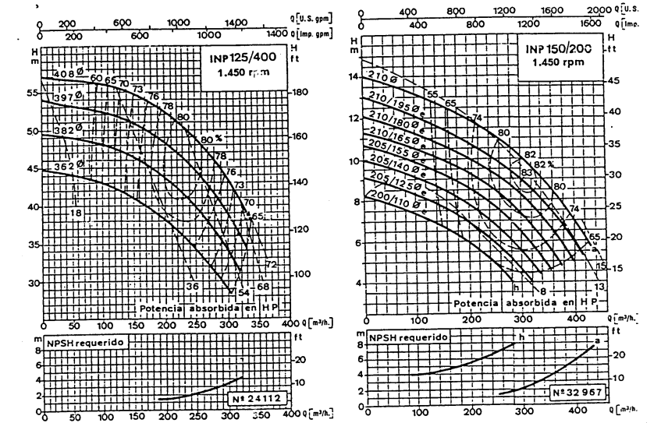Figura 2.4. Curvas características de la bomba. Altura manométrica, rendimiento, potencia absorbida y NPSH requerido, tomada del documento IBS.

2.3.3. Punto de funcionamiento
El punto de funcionamiento del sistema se localiza en la intersección entre la CCI y la CCB. En dicho punto, la altura que demanda la instalación coincide con la altura que la bomba puede suministrar para ese caudal. Este equilibrio define el caudal real de operación y la altura manométrica efectiva.
En la Figura 2.5 se muestra un ejemplo generado mediante el software desarrollado en este trabajo, donde se aprecian la CCI, la CCB y el punto de funcionamiento.
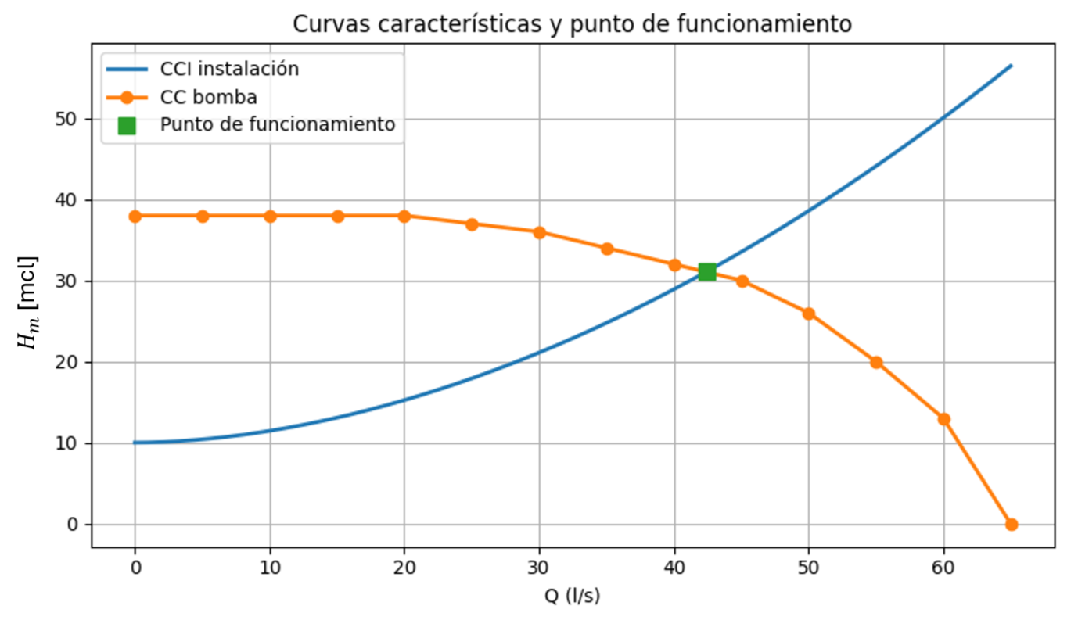

Figura 2.5. Curvas características de la instalación y de la bomba, y punto de funcionamiento.

2.4 Alturas en estaciones de bombeo
En el estudio de estaciones de bombeo existen numerosas definiciones de alturas (altura de Euler, altura interna, etc.). Sin embargo, en este trabajo no se ha trabajado con ellas, ya que corresponden al análisis interno de la máquina y a la descomposición de rendimientos. Por lo tanto, es suficiente con considerar aquellas que tienen incidencia directa en la herramienta.
- Altura geométrica: representa la diferencia de nivel entre el depósito de aspiración y el de impulsión, ambos abiertos a la atmósfera.
- Altura manométrica, que corresponde a la energía por unidad de peso que aporta la turbobomba al flujo.
- Altura neta positiva de aspiración (NPSH), que permite evaluar la posibilidad de cavitación en la bomba.
Otras definiciones como la altura de Euler, la altura interna o la altura útil, aunque de gran interés en el análisis termodinámico y de rendimiento de las turbomáquinas, no son necesarias en este trabajo porque no intervienen en los cálculos de instalación ni en la determinación del punto de funcionamiento de la bomba.
Más allá de estas definiciones complementarias, resulta esencial abordar fenómenos que sí condicionan directamente la operación de la bomba y la seguridad de la instalación. A continuación, se expone qué son la cavitación y el NPSH, así como las consecuencias que conlleva el fenómeno de la cavitación.

2.4.1. Cavitación y NPSH
La cavitación se produce cuando la presión en un punto del fluido desciende hasta la presión de vapor, originando un cambio de fase del líquido a vapor y la formación de pequeñas cavidades o burbujas. Si a lo largo del recorrido del fluido la presión vuelve a aumentar por encima de la presión de vapor, estas burbujas colapsan bruscamente y el vapor retorna a estado líquido. Este proceso de formación y colapso de cavidades es lo que se conoce propiamente como cavitación, y puede generar vibraciones, ruido y daños severos en los componentes hidráulicos.
En las estaciones de bombeo, esta situación crítica suele darse en la zona de aspiración de la bomba, cerca de la entrada del rodete, donde el líquido aún no ha recibido energía (Alberro Eguilegor et al., s.f.).
Para analizar este fenómeno se va a utilizar el método del NPSH (Net Positive Suction Head). En la Figura 2.6 tenemos un esquema de la aspiración de un sistema de bombeo, que se va a utilizar para la explicación de dicho método.
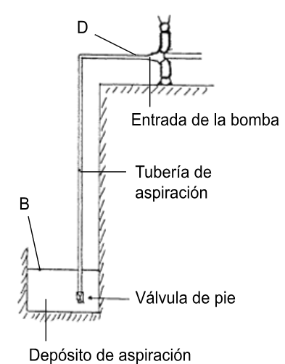

Figura 2.6. Esquema de la aspiración de un sistema de bombeo
Primeramente, se va a definir el NPSH requerido. Es la presión absoluta mínima, respecto de la presión de vapor, que necesita el flujo a la entrada de la turbobomba (punto D), para que no haya problema de cavitación, para un caudal determinado. Es decir,
${NPSH}_{req}=\frac{P_{D}^{ abs mínima}- P_{V}}{γ}$
para evitar la cavitación.
El fabricante de la turbobomba debe facilitar la curva característica ${NPSH}_{req}-Q (mcl, { m}^{3}/s)$ de la turbobomba, que la obtiene de una manera empírica. Es función de la turbobomba. Se puede observar un ejemplo en la Figura 2.4.
A continuación, se va a definir el NPSH disponible, que es la presión absoluta del flujo a la entrada de la turbobomba, respecto de la presión de vapor, es decir,
$${NPSH}_{disp}=\frac{P_{D}^{ abs}- P_{v}}{γ}$$
Si se aplica la ecuación de Bernoulli de B a D, considerando las presiones absolutas, respecto de la presión de vapor;
$$\frac{P_{B}^{ abs}- P_{v}}{γ}+ z_{B}- {hf}_{B→D}= \frac{P_{D}^{ abs}- P_{v}}{γ} + z_{D}+\frac{v_{D}^{2}}{2g}$$
donde el término subrayado es el NPSH disponible. El término cinético $\frac{v_{D}^{2}}{2g} ≈0$ , ya que es la energía cinética en la tubería de aspiración. Por tanto:
$${NPSH}_{disp}=\frac{P_{B}^{ abs}- P_{v}}{γ}+z_{B}- z_{D}- {hf}_{B→D}$$
Como se observa en la expresión, el NPSH disponible depende solamente de la instalación (presión en la superficie del depósito de aspiración, la presión de vapor, la cota del eje de la turbobomba respecto de la cota de la lámina de agua en el depósito inferior y las pérdidas de carga en la aspiración).
A partir de aquí, puede enunciarse la condición para que no se produzca cavitación en servicio.
$${NPSH}_{disp}>{NPSH}_{req}$$
En la fase de diseño de la instalación de bombeo, se adopta una carga de seguridad (NPSH seguridad). Normalmente se usan dos criterios:
- ${NPSH}_{seguridad }=0,5÷0,9 mca$
- ${NPSH}_{disponible }=1,3·{NPSH}_{requerido}$
Por tanto:
$${NPSH}_{disp}= {NPSH}_{req}+ {NPSH}_{seguridad}$$

2.4.2. Consecuencias prácticas de un NPSH insuficiente
La importancia de evaluar correctamente el NPSH no se limita al cálculo teórico, sino que tiene consecuencias prácticas muy visibles. Cuando el NPSH disponible en una instalación es inferior al requerido por la bomba, se produce cavitación: aparecen burbujas de vapor que implosionan en la superficie del rodete, generando ondas de choque de gran intensidad.
El resultado de este fenómeno es la erosión por picadura (pitting), que se manifiesta en forma de cráteres y desperfectos en el metal. Estos daños reducen drásticamente la vida útil de la bomba y afectan a su rendimiento hidráulico. En la Figura 2.7 se observa un ejemplo de picaduras provocadas por cavitación en la superficie de un rodete.
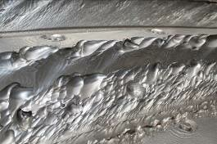
Figura 2.7. Daños por cavitación en un rodete: erosión superficial por picaduras (pitting)

2.5 Herramientas informáticas en ingeniería hidráulica
La selección del lenguaje de programación constituye un aspecto central en este trabajo. En este proyecto se optó por Python, decisión que no fue casual: el autor se encuentra cursando el Máster en Inteligencia Artificial Aplicada en Mondragon Unibertsitatea, donde una de las asignaturas es “Programación Aplicada a la IA” utilizando precisamente este lenguaje.
El desarrollo de la herramienta se planteó, en parte, como un reto personal iniciado antes de comenzar el máster, con el objetivo de adquirir una base práctica en Python y familiarizarse con su ecosistema. Esta decisión permitió entrar al máster con cierta preparación y aprovechar posteriormente lo aprendido en clase para refinar y optimizar el software.

2.5.1. Comparación y criterios de elección del lenguaje
Cada lenguaje de programación ofrece un conjunto de fortalezas y limitaciones que lo hacen más o menos adecuado según el ámbito de aplicación. En ingeniería mecánica, por ejemplo, la asignatura de Fundamentos de Informática introduce habitualmente C++, un lenguaje muy eficiente y robusto, especialmente útil en aplicaciones de cálculo numérico de alto rendimiento o en el desarrollo de software. Sin embargo, C++ presenta una curva de aprendizaje más pronunciada, requiere mayor atención a detalles de memoria y puede ralentizar el desarrollo de prototipos.
En contraste, Python se caracteriza por su sintaxis sencilla, la disponibilidad de librerías científicas de alto nivel y una comunidad muy activa, factores que facilitan tanto el aprendizaje como la implementación rápida de prototipos funcionales. Para un proyecto de carácter didáctico y con énfasis en la visualización interactiva, Python resulta más adecuado, ya que permite reducir el tiempo de desarrollo y enfocar los esfuerzos en la lógica hidráulica.
En términos más amplios, para áreas como Data Science o Machine Learning, los lenguajes más extendidos son Python, R, Julia y Scala, cada uno con sus propias ventajas. De entre todos ellos, Python destaca por su versatilidad y equilibrio entre facilidad de uso, velocidad de desarrollo y ecosistema de librerías, lo que justificó su elección definitiva.

2.5.2. Librerías empleadas en el proyecto
El desarrollo de la herramienta se apoya en un conjunto de librerías de código abierto que simplifican los cálculos y potencian la capacidad visual e interactiva del programa:
- NumPy (Numeric Python): facilita operaciones numéricas de gran volumen, optimizando la eficiencia de los cálculos hidráulicos.

- Matplotlib: permite representar gráficamente curvas características, puntos de funcionamiento y comparaciones visuales entre escenarios.

- CustomTkinter: extiende las capacidades de Tkinter para la creación de interfaces gráficas modernas y más intuitivas.

La combinación de estas librerías dentro de un mismo entorno ha permitido implementar una herramienta interactiva, capaz de mostrar en tiempo real los efectos de modificar parámetros sobre el sistema hidráulico.

2.5.3. Entorno de desarrollo y reproducibilidad
El software se ha desarrollado en Visual Studio Code (VS Code), un entorno de desarrollo integrado ampliamente utilizado en ingeniería y ciencia de datos. VS Code proporciona soporte para depuración, control de versiones mediante Git y gestión de entornos virtuales, lo que garantiza la organización del proyecto y la reproducibilidad de resultados.

En este sentido, la integración de Python con VS Code convierte al programa en una especie de laboratorio interactivo a escala reducida, en el que el usuario puede modificar parámetros, observar en tiempo real los efectos sobre el sistema y explorar distintos escenarios de operación. Este enfoque fomenta el aprendizaje práctico y la comprensión de fenómenos hidráulicos complejos.
Finalmente, cabe destacar que en las fases iniciales se valoró la integración de EPANET, un software hidráulico de referencia para modelado de redes de distribución de agua. No obstante, se descartó su uso debido a las dificultades de implementación y a la necesidad de mantener un entorno controlado, priorizando un desarrollo propio más acorde con los objetivos didácticos del trabajo.

Metodología
El presente trabajo se ha desarrollado siguiendo una metodología orientada a la resolución automática de problemas reales de hidráulica en régimen estacionario. El objetivo ha sido crear una herramienta didáctica en Python que resuelva y represente visualmente problemas de estaciones de bombeo, basándose en una colección de ejercicios recogidos en el documento IBS Mecánica de Fluidos.
La metodología aplicada combina criterios de ingeniería hidráulica, principios de diseño de software, y herramientas tecnológicas modernas.

3.1 Elección del modo de entrada del problema
Durante la fase de diseño de la interfaz, se valoró inicialmente crear un sistema basado en un test interactivo: el usuario respondería preguntas sobre el tipo de instalación, número de depósitos, existencia de chorros, etc., y el programa intentaría identificar a qué tipo de problema se enfrentaba.

Esta opción fue descartada por dos motivos principales:
- La enorme diversidad de problemas del documento, con configuraciones muy distintas y combinaciones complejas, hacía muy difícil crear categorías generales sin ambigüedad.
- Desde el punto de vista del estudiante, identificar el tipo de problema antes de introducir los datos no siempre era fácil, y podía generar errores o confusión.
Tras esta decisión, se pensó en una alternativa más visual: un software en el que el usuario pudiera “dibujar” la instalación hidráulica. La idea era que el programa ofreciera un almacén de elementos (depósitos, tuberías, turbobombas, etc.), que el usuario pudiera arrastrar y colocar sobre una interfaz gráfica. Al insertar una tubería, por ejemplo, se pediría su longitud; al insertar una bomba, se introduciría su potencia o rendimiento. Esta idea parecía factible, siguiendo una estructura de nodos (depósitos, turbobombas…) y enlaces (tuberías).
Sin embargo, esta opción también fue descartada por razones similares: aunque atractiva y más general, seguía sin encajar bien con la lógica cerrada del documento IBS Mecánica de Fluidos. Los problemas del documento tienen enfoques muy concretos y estructuras específicas difíciles de capturar mediante un montaje libre. Adaptar un sistema visual para que interpretara correctamente todos los casos del documento hubiera supuesto una complejidad excesiva para los objetivos del trabajo.
Finalmente, se optó por una solución más directa, eficaz y alineada con el propósito didáctico del proyecto: el usuario introduce directamente el número del problema y el programa carga de forma automática toda la lógica necesaria para resolverlo. Es cierto que, al centrarse exclusivamente en este documento, el software renuncia a ser una herramienta de propósito general. En un sentido, es una limitación, ya que impide al programa resolver cualquier sistema hidráulico introducido libremente, fuera del documento IBS. Inicialmente se aspiraba a algo más flexible y adaptable, pero dicha ambición hubiera supuesto una complejidad considerable.
No obstante, esta decisión también trae consigo numerosas ventajas, especialmente desde el punto de vista didáctico.
- Facilita enormemente la interacción para el alumno: de este modo, el usuario no necesita interpretar el tipo de problema ni preocuparse por construir visualmente una instalación que, en muchos casos, no sabría clasificar correctamente.
- Elimina la ambigüedad y los errores de interpretación: cada problema está definido por su número y estructura única. Esto garantiza que se usen los datos correctos, las fórmulas adecuadas y los pasos precisos para ese caso.
- Permite ofrecer una resolución totalmente personalizada: con cálculos paso a paso adaptados específicamente al tipo de problema seleccionado.
- Agiliza el uso real en entornos académicos, ya que los alumnos suelen trabajar con el propio documento IBS Mecánica de Fluidos y conocen de antemano el número del problema que quieren resolver.
- Refuerza el objetivo pedagógico: el estudiante no pierde tiempo “navegando” por posibles categorías o diseñando un circuito, sino que accede directamente a la parte útil: entender en que influye cada variable, cómo se representan los resultados y cómo realmente funciona un problema de mecánica de fluidos.
En resumen, esta elección no solo simplifica el diseño del software, sino que mejora la experiencia de aprendizaje y reduce errores, convirtiendo la herramienta en un apoyo mucho más claro, enfocado y eficiente para el alumno.

3.2 Enfoque general de desarrollo
El desarrollo ha seguido cinco fases principales:
- Análisis de problemas reales: Se estudiaron los problemas del documento IBS Mecánica de Fluidos, prestando especial atención a su planteamiento, datos necesarios y método de resolución.
- Selección de problemas: Tras el análisis inicial, se llevó a cabo una selección de los ejercicios que representaban distintos ámbitos de la hidráulica, evitando la repetición de casos similares. De esta forma, los problemas elegidos cubren un abanico más amplio de situaciones y aportan mayor valor didáctico al conjunto.
- Implementación del motor de resolución: A partir de los problemas seleccionados se inició su modelización en Python, estructurando las variables, ecuaciones y condiciones de cada caso. Para ello se desarrolló un motor de cálculo capaz de aplicar automáticamente ecuaciones clásicas de la hidráulica como Bernoulli, Hazen-Williams, pérdidas localizadas, curvas características y cavitación, resolviendo cada problema del documento de forma completa y sin intervención manual. Para ilustrar, se incorporaron las Tablas 2.2 y 2.3 para calcular las pérdidas de carga mediante el método de Hazen-Williams.
- Consulta y ajustes con la tutora: En colaboración con la tutora se revisó la selección y planteamiento de los problemas. Fue ella quien, con el objetivo de aportar mayor valor didáctico, introdujo la idea de modificar ligeramente algunos enunciados o esquemas, ya fuera eliminando partes redundantes o aumentando la interacción mediante la incorporación de nuevas funciones. Por ejemplo, en la modelización del problema nº3, se eliminó parte del esquema original para centrarse en el análisis de las pérdidas de carga menores.
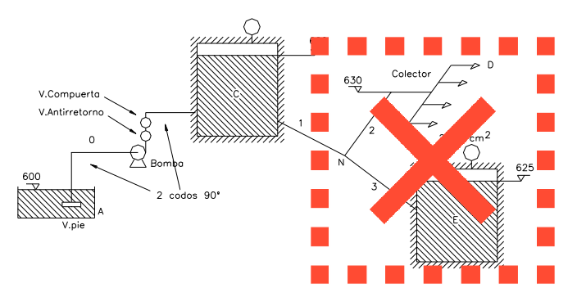
Figura 3.1. Esquema hidráulico original del problema nº3, con la zona eliminada marcada.

- Validación progresiva: Cada problema fue implementado, ejecutado y comparado con su solución oficial en el documento. Las diferencias detectadas en los resultados permitieron refinar los algoritmos y corregir errores de interpretación. Además, la tutora probó el software de forma paralela y comunicaba cualquier posible error de cálculo, lo que facilitó la detección temprana de fallos y la mejora continua de la herramienta.

3.3 Uso de IA como herramienta de apoyo
En este proyecto se ha utilizado la IA como apoyo operativo para crear el software. Funciona bien para generar esqueletos de interfaz y proponer código, pero solo cuando se le pide con precisión: qué ecuaciones usar, qué unidades, qué límites y qué comportamiento se espera. Si no pones exactamente cuál es el procedimiento, comete errores. Hay que revisar toda la parte técnica; la IA se equivoca más de lo que aparenta y cada versión exige revisión.
Para ilustrar, en dos ejercicios con tuberías de distinto diámetro (aspiración e impulsión) cometía el mismo error. En la pérdida distribuida de Hazen–Williams, el asistente calculaba $C_{HW}$​ a partir de $ε/D$, pero después aplicaba un único coeficiente de pendiente $J$ para ambos tramos, como si compartieran el mismo $C_{HW}$​​ y el mismo diámetro. La corrección consistía en evaluar $ε/D$ para cada tubería, obtener $C_{HW,1}≠C_{HW,2}$​ cuando procedía y sumar las pérdidas con sus $J_{1}$ y $J_{2}$​ propios. Este desliz apareció y se corrigió en el problema nº1, y se detectó contrastando con las resoluciones de ambos ejercicios del documento IBS.

3.4 Ejemplo aplicado: cómo se construyó el software del problema nº1
A continuación, se muestran los pasos para conseguir el software del problema nº1 del documento IBS. Se partió de un script mínimo que calculaba la CCI con Hazen–Williams, interpolaba la curva de la bomba y encontraba el punto de funcionamiento por bisección. A partir de ahí, se usó la IA para optimizar el programa y darle carácter interactivo, siempre con verificación posterior:

3.4.1 Interfaz y Layout
Al principio, todo se hacía en la terminal. El programa pedía los datos y luego daba los resultados. Aparte de que no era nada visual, esto no tenía mucho sentido, ya que en el mismo documento IBS ya pone las respuestas. La Figura 3.2 muestra un ejemplo del pobre diseño inicial del software del Problema nº1.
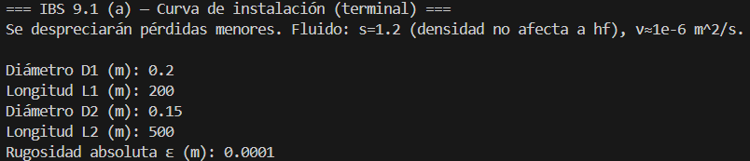Figura 3.2. Diseño inicial del Problema nº1 en la terminal. Sistema meter datos, recibir respuesta.
Se pasó a usar CustomTkinter. Con esto se consiguió un software mucho más visual. Un panel de parámetros a la izquierda, un gráfico grande interactivo a la derecha... También se pueden ver los resultados. Y un apartado llamado notas para toda la información relevante del problema.
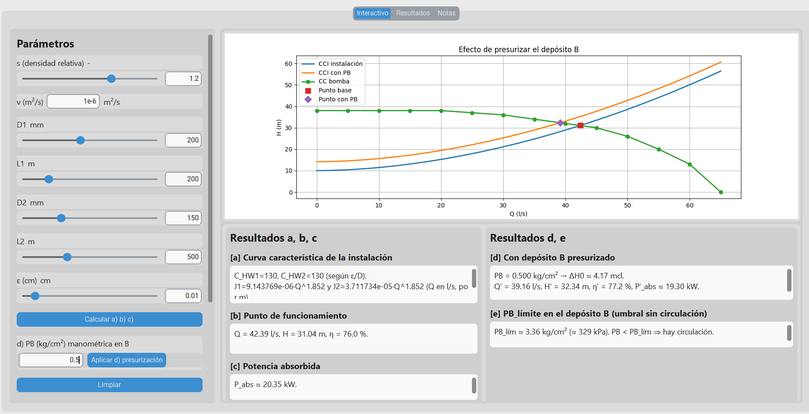
Figura 3.3. Diseño final del Problema nº1. CustomTkinter, Panel de parámetros, Gráfico interactivo.

3.4.2. Sistema interactivo
Deslizadores sincronizados con entradas para $s$, $D_{1}$, $L_{1}$, $D_{2}$, $L_{2}$ , $ε$, con límites lógicos (por ejemplo, que no se pueda poner un líquido de densidad relativa nula, ya que es imposible) y un “debounce” para que el gráfico cambie al mover los deslizadores y no haya que darle todo el tiempo a calcular. Además, al cambiar estas variables, no se apreciaban las respuestas que cambiaban de valor, como la potencia, etc. Por ello, se implementó un “flash” de luz amarillo, como un parpadeo, a las respuestas que se ven afectadas al mover los deslizadores. Se aprecia, por ejemplo, como al mover la variable s no cambia el gráfico (ya que no cambia la CCI). En cambio, la potencia absorbida y la presión límite en el depósito B sí, y se puede apreciar el mencionado “flash”. Esto es muy útil para que el usuario sepa que variables afectan a una respuesta u otra; de este modo, logra dar al software el carácter didáctico que se tenía como objetivo.

3.4.3. Control y ajuste de precisión
Una parte fundamental del desarrollo fue garantizar que el programa siguiera el procedimiento de resolución de los apuntes de referencia. Para ello, se revisó todo el procedimiento, comprobando fórmulas y pasos intermedios para evitar desviaciones respecto al método original. Se introdujeron los datos de los problemas tal y como aparecen en el enunciado y se compararon los resultados con los de la resolución oficial. En las primeras versiones, había unas cuantas diferencias. Se analizaba el origen del error, se corregía y se comprobaba de nuevo.
Para ilustrar, en la determinación del punto de funcionamiento, el programa buscaba coincidencias exactas de caudal entre la curva de la instalación y la de la bomba, lo que a menudo fallaba. Se sustituyó por un cálculo de intersección mediante interpolación lineal, que permitió obtener el punto correcto incluso cuando las curvas no compartían los mismos valores de caudal. Este proceso no solo depuró el código, sino que reforzó la fidelidad del software al método académico, asegurando la validez de los resultados.

Resultados
El apartado de Resultados sigue una estructura común en todos los problemas para mostrar de forma clara cómo trabaja el software. Cada bloque comienza con el enunciado original, seguido de las modificaciones necesarias para su adaptación al modelo computacional. Después se expone la resolución, donde se construyen las curvas características, se determina el punto de funcionamiento y se analizan los parámetros hidráulicos relevantes. Cuando el problema incorpora elementos adicionales, se describe la metodología de las funciones extra implementadas. Finalmente, los resultados y su validación comparan las salidas del programa con las soluciones teóricas, demostrando que el comportamiento obtenido es coherente y que el modelo reproduce correctamente los casos incluidos en IBS.

4.1 Problema nº1: Bombeo entre depósitos con válvula de regulación en la impulsión

4.1.1 Enunciado original del Problema nº1
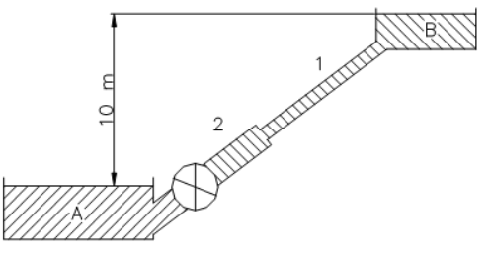
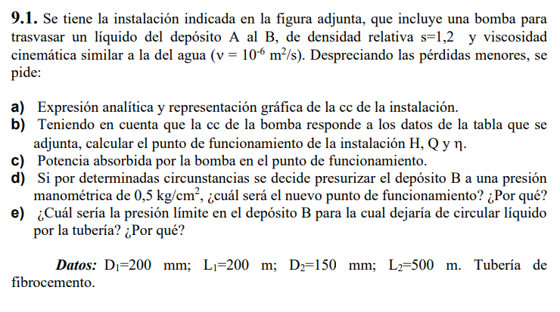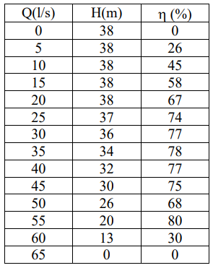

4.1.2 Modificaciones al enunciado original del Problema nº1
El enunciado original se ha extendido para que el estudiante explore cómo cambian las curvas características y el punto de funcionamiento con la instalación de una válvula de asiento reductora de presión en la tubería de impulsión.
Se añade al enunciado original una válvula reguladora de caudal con apertura ajustable α $∈$ [0,100]%. Su efecto se modela como una pérdida adicional que eleva la CCI manteniendo la misma cota piezométrica. Para α = 100% se fuerza ${hf}_{válvula}=0$ para que los resultados sean iguales en esa casuística. En cambio, para α = 0% el caudal es nulo en servicio, y salta un aviso.
Esta palanca adicional permite visualizar, en tiempo real, el desplazamiento de las curvas y del punto de funcionamiento, y entender la interacción bomba–sistema–control.
Complementando la inclusión de la válvula, se han realizado las adaptaciones de software necesarias para transformar el problema en un sistema completamente interactivo. El usuario puede manipular parámetros fundamentales de la instalación, como los diámetros de las tuberías, la densidad relativa del fluido, las longitudes de los tramos y el coeficiente de rugosidad absoluta.
Estas modificaciones se han implementado siguiendo criterios de coherencia técnica y rigor ingenieril, asegurando que la herramienta mantenga su utilidad pedagógica sin permitir escenarios físicamente imposibles. Para ello, se han definido restricciones y rangos lógicos en los controles de entrada. Para ilustrar, la selección de los diámetros de tubería se ha restringido exclusivamente a valores comerciales mediante pasos fijos de 25 mm para garantizar el realismo del modelo frente a la práctica profesional de la ingeniería.

4.1.3 Resolución del Problema nº1
El desarrollo del software correspondiente al Problema nº1 se ha realizado siguiendo de forma rigurosa la resolución teórica planteada en el enunciado original. Se ha partido de la aplicación directa de la ecuación de Bernoulli entre los depósitos A y B, incorporando las pérdidas de carga calculadas mediante la fórmula de Hazen–Williams.
En la implementación digital se introdujo una ligera modificación respecto a la resolución original: se añadió un término adicional asociado a una válvula de regulación con pérdida de carga $h_{f}^{\text{v}\overset{ˊ}{\text{a}}\text{lvula}}(Q)$. Este término, inicialmente nulo, permite al usuario simular distintas condiciones de operación y observar cómo varía la curva característica de la instalación en función de la apertura de la válvula. De este modo, la expresión final adoptada en el software es:
Para la representación de la bomba se utilizaron los datos experimentales proporcionados en el problema, definiendo la curva característica mediante interpolación lineal entre los puntos de caudal, altura y rendimiento. El punto de funcionamiento obtenido (Q=42,39 l/s, H=31,04 m, η=76 %) se determinó automáticamente como la intersección entre la curva de la instalación y la de la bomba.
En el desarrollo digital se incorporó la posibilidad de modificar la presión en el depósito B, lo que permite simular la presurización y el correspondiente cambio de punto de funcionamiento. Asimismo, se incluyó una herramienta interactiva para calcular la presión límite del depósito superior que impediría la circulación del fluido, obtenida en torno a 330 kPa, coherente con la altura manométrica máxima de la bomba.
Todas las magnitudes se implementaron en unidades coherentes (m, l/s, mcl) y con precisión decimal controlada para evitar acumulación de errores. Se priorizó la reproducibilidad de resultados, de forma que cualquier variación de diámetro, longitud o rugosidad se refleje de inmediato en las curvas.
A continuación, se muestra la resolución del problema para los datos originales.
Se aplica Bernoulli entre el depósito A y B.
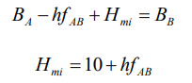
Utilizando la fórmula de Hazen-Williams.
$${hf}_{AB}={hf}_{1}+{hf}_{2}=J_{1}^{ 1}·L_{1}·Q^{1,852}+J_{1}^{ 2}·L_{2}·Q^{1,852}$$
Previamente se calculan las pérdidas de carga unitarias $J_{1}^{ 1}$ y $J_{1}^{ 2}$.
ε=0,01 cm (Cuadro de rugosidades).
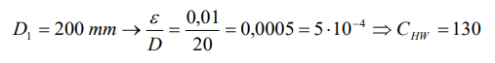
$$J_{1}^{ 1}=9,17·{10}^{-6}$$
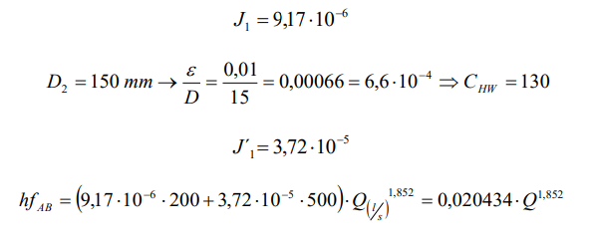
$$J_{1}^{ 2}=3,72·{10}^{-5}$$

Se dibujan tanto la CCI como la CCTB y se saca el punto de funcionamiento y el rendimiento.
$$H_{m}=31mcl, Q=42,5\frac{l}{s}, η=76\%$$
Luego, la potencia absorbida:
$$P_{abs}=\frac{γQH}{η}=\frac{1,2·9800·42,5·{10}^{-3}·31}{0,76·1000}=20,39 kW$$
Si se presuriza el depósito B a 0,5 $kg/cm^{2}$ varía la ordenada en el origen de la cc de la instalación.
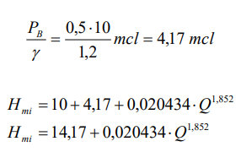
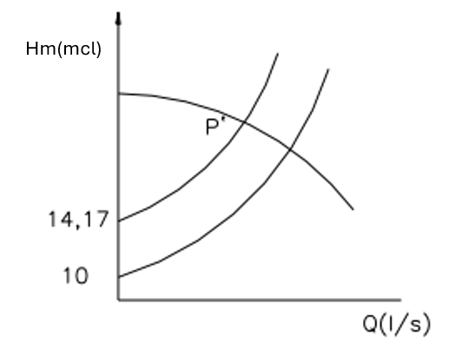
En el caso de que la cci y la ccb no se corten, es decir no exista un punto de intersección, no podrá circular líquido por la tubería ya que no se le aporta la energía necesaria. Para ello la cci tendrá que desplazarse hacia arriba, paralelamente a sí misma, es decir incrementar la presión en el depósito superior. La mínima ordenada en el origen, viene definida por la ordenada en el origen de la bomba: 38 mcl; como en la instalación Δz=10m:
$$\frac{P_{B}}{γ}≥38-10=28 mcl;P_{B}=28·1,2·9800=330 kPa$$

4.1.4 Metodología para las funciones extra del Problema nº1
Para modelar la pérdida en la válvula de impulsión se emplea la relación capacidad relativa Φ = $\frac{K_{v}}{K_{v,max}}$ en función de la apertura $α$ de una válvula globo (plug parabólico, to close). Los valores de Φ ($α$) se toman de la Tabla 4.1, que es la tabla de Emerson/Fischer (Catalog 12, Section 1, 2017) y se interpolan linealmente entre puntos.
RELATIVE FLOW COEFFICIENT Φ
Opening ratio $α$ | 0.10 | 0.20 | 0.40 | 0.60 | 0.80 | 1.00
Globe, parabolic plug  (Flow direction: To close) | 0.20 | 0.30 | 0.50 | 0.60 | 0.80 | 1.00
Tabla 4.1. Capacidad relativa $Φ$en función de la apertura, válvula globo (parabolic plug, to close).
En las Figuras 4.1 y 4.2 cómo evoluciona la curva característica de la instalación (CCI) al ir cerrando la válvula, para aperturas del 70% y del 30%, respectivamente. La CCI base se representa en color azul discontinuo, y los casos con válvula parcial en naranja continuo.
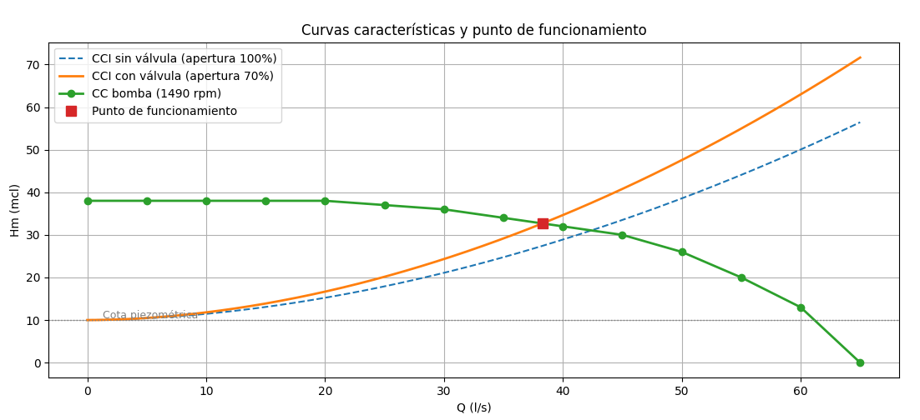

Figura 4.1. Comparación de CCI base (apertura 100 %) y CCI con válvula (apertura 70%).
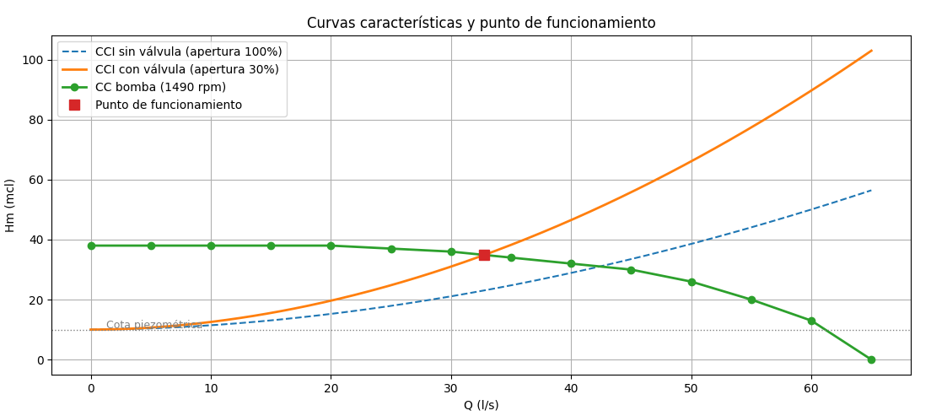

Figura 4.2. Comparación de CCI base (apertura 100 %) y CCI con válvula (apertura 30%).
Para terminar con la válvula de asiento, cuando se cierra al 100 % su capacidad de paso queda prácticamente en cero. Eso equivale a una resistencia hidráulica enorme, lo que implica que no circule caudal. En el diagrama, la CCI se vuelve una línea vertical que no llega a intersectar la curva de la bomba; el único estado posible es $Q=0$. La cota piezométrica permanece igual (a caudal nulo no hay pérdidas), pero no hay movimiento de fluido. Se presenta en la Figura 4.3 el aviso que salta en el programa en dicha casuística.
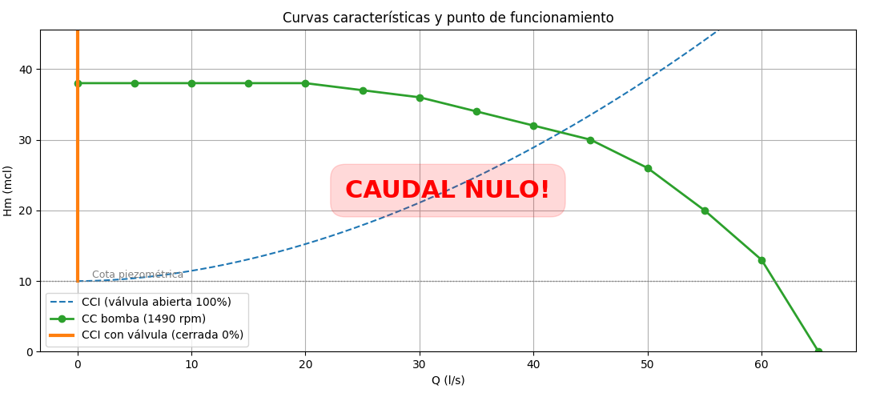
Figura 4.3. CCI base (apertura 100 %) y CCI vertical con válvula completamente cerrada. Q=0.

4.1.5 Resultados y validación del modelo
A continuación, se presenta una captura de pantalla de la interfaz del problema nº1 (Figura 4.4) que muestra los resultados obtenidos con el programa.
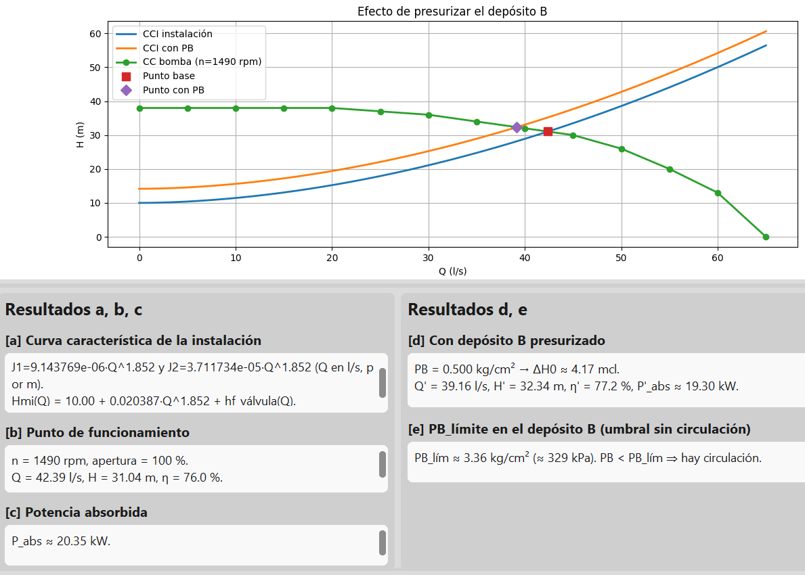

Figura 4.4. Interfaz gráfica y resultados numéricos del Problema nº1 con datos originales.
Hay algunas pequeñas diferencias, tales como la potencia absorbida (20,39kW frente a 20,35kW) y el caudal en el punto de funcionamiento (42,5 L/s frente a 42,39 L/s). Estas diferencias se deben al cálculo numérico en coma flotante del programa (uso de valores no redondeados, interpolaciones lineales y conversiones de unidades con mayor precisión). En términos de ingeniería son despreciables y plenamente aceptables, ya que se encuentran dentro del error esperado por redondeo (%2) y no alteran las conclusiones ni el punto de funcionamiento de la instalación.
Con el fin de validar el correcto funcionamiento del software desarrollado, se ha realizado una comparación directa entre los resultados obtenidos numéricamente y los valores teóricos proporcionados en la resolución original del Problema nº1. La Tabla 4.2 recoge los valores de caudal, altura manométrica, rendimiento y potencia absorbida tanto en el caso base como en la situación con el depósito B presurizado, junto con el error relativo entre ambas soluciones.
Esta comparación permite cuantificar el grado de precisión del modelo implementado en Python y confirmar su coherencia con el procedimiento analítico. Los resultados muestran desviaciones mínimas, inferiores al 0,5 %, lo que garantiza la fiabilidad del software para el análisis hidráulico de instalaciones de bombeo simples.
Magnitud | Resultado original | Resultado software | Error (%)
Caudal Q (l/s) | 42.5 | 42.39 | 0.26 %
Altura H (m) | 31.0 | 31.04 | 0.13 %
Rendimiento η (%) | 76.0 | 76.0 | 0.00 %
Potencia absorbida P (kW) | 20.39 | 20.35 | 0.20 %
Con depósito presurizado Q’ (l/s) | 39.0 | 39.16 | 0.41 %
Con depósito presurizado H’ (m) | 32.4 | 32.34 | 0.18 %
Con depósito presurizado η’ (%) | 77.2 | 77.2 | 0.00 %
Con depósito presurizado P’ (kW) | 19.3 | 19.30 | 0.00 %
PB límite (kg/cm²) | 330 | 329 | 0.30 %
Tabla 4.2. Comparación entre los resultados teóricos y los obtenidos mediante el software para el Problema nº1.
En consecuencia, el modelo computacional no solo reproduce fielmente los resultados analíticos, sino que también facilita su comprensión visual y su análisis paramétrico, contribuyendo a un enfoque didáctico más interactivo de la hidráulica de bombeo.

4.2 Problema nº2: Bombeo de un depósito a un chorro

4.2.1 Enunciado original del Problema nº2
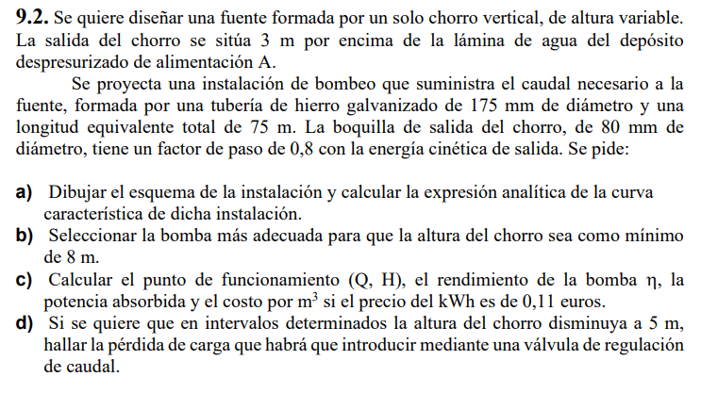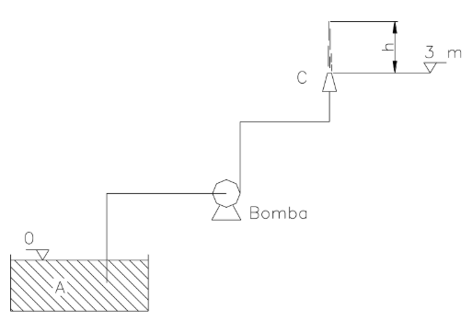

4.2.2 Modificaciones al enunciado original del Problema nº2
En este caso, no se ha considerado necesario realizar modificaciones sustanciales sobre el planteamiento original del problema nº2, ya que su formulación resulta suficientemente completa y didáctica. El ejercicio, centrado en el análisis hidráulico de una fuente de chorro vertical impulsada por una bomba centrífuga, permite estudiar de forma clara la interacción entre la curva característica de la instalación y la de la bomba, así como los efectos de las pérdidas por fricción y de la boquilla en la altura alcanzada por el chorro. Este equilibrio entre simplicidad conceptual y riqueza física convierte al problema en un escenario idóneo para una implementación directa en la herramienta didáctica desarrollada.
No obstante, con el objetivo de potenciar su componente visual y facilitar la comprensión del fenómeno, se amplió la interfaz del programa para incluir, además de la representación clásica de las curvas características de la bomba y de la instalación, un componente adicional que muestra el chorro de agua alcanzando su altura real. Este elemento actúa como un complemento visual al análisis hidráulico tradicional, ofreciendo una interpretación más tangible del resultado numérico. Se trata de un añadido propio, concebido como un “plus” para dar mayor visibilidad y atractivo al problema, sin modificar en ningún caso el planteamiento técnico original ni los cálculos establecidos en el enunciado.
En definitiva, la única intervención respecto al enunciado original ha consistido en dotar al problema de un componente visual dinámico, que actúa como puente entre los cálculos teóricos y su interpretación física. La visualización del chorro no solo hace más atractivo el ejercicio, sino que también facilita la enseñanza del concepto de energía disponible y su distribución en una instalación de bombeo. El resultado es un problema que, sin necesidad de alteraciones estructurales, combina rigor académico con una experiencia interactiva más clara y pedagógica.

4.2.3 Resolución del Problema nº2
El desarrollo del software correspondiente al Problema nº2 se ha basado íntegramente en la resolución teórica propuesta en el enunciado original, adaptando las expresiones analíticas y los datos hidráulicos a un entorno interactivo en Python. La formulación de la ecuación de la instalación se mantuvo fiel al modelo de pérdidas por fricción según Hazen–Williams, utilizando el coeficiente $C_{HW}$ asociado a la rugosidad relativa de la tubería.
Para la curva característica de la bomba se empleó la familia INP 125/250 – 1450 rpm (Figura 4.5), que permite representar distintos rodetes dentro de la misma carcasa (225, 235, 245, 256 y 266 mm). La curva seleccionada por defecto corresponde al rodete de 256 mm, que es la que se emplea en la resolución original y que define el comportamiento hidráulico de referencia. Esta familia fue incorporada al software a través de un modelo paramétrico obtenido mediante leyes de afinidad, lo que permitió representar de forma realista las variaciones en caudal, altura manométrica y rendimiento al cambiar de rodete.
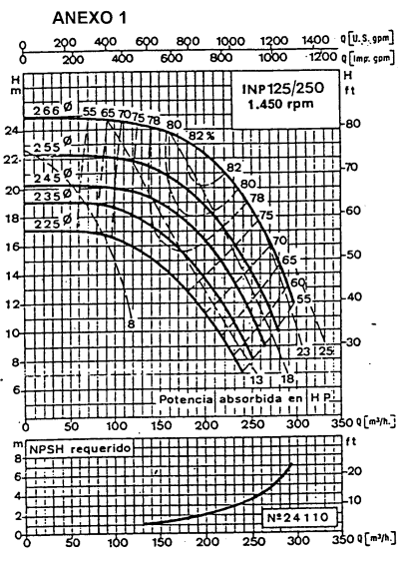
Figura 4.5. Curvas características de las bombas empleadas en el problema nº2
Durante el desarrollo, se priorizó la reproducibilidad de los resultados analíticos. Todas las ecuaciones se implementaron en unidades consistentes, cuidando la coherencia numérica y la interpolación lineal de la curva de bomba. Además, se garantizó la independencia de parámetros, de modo que el usuario puede modificar variables como el diámetro de tubería, la rugosidad o la altura mínima exigida sin que el resto del modelo pierda consistencia.
El apartado visual se concibió como un refuerzo didáctico: además de las curvas características clásicas, se añadió un modelo gráfico del chorro de agua, cuya altura se actualiza en tiempo real según el punto de funcionamiento. Esta funcionalidad, inexistente en el enunciado original, proporciona una interpretación física inmediata de los resultados numéricos y refuerza la comprensión energética del sistema.
A continuación, se muestra la resolución del problema para los datos originales.
Para calcular la expresión analítica de la cci, se aplica Bernoulli entre el depósito de alimentación A y la salida de la boquilla C.

$B_{A}-{hf}_{tubería}+{Hm}_{i}-{hf}_{boquilla}=B_{C};$ $B_{C}=z_{C}+\frac{v_{c}^{ 2}}{2g}$
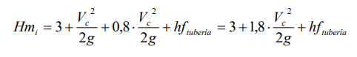

Utilizando Hazen-Williams, para calcular las pérdidas de carga en la tubería:
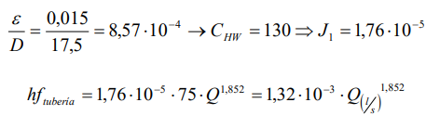
La velocidad Vc en la boquilla hay que expresarla en función del caudal en litros/segundo.
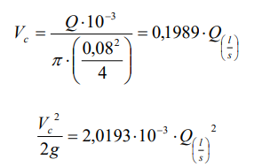
Sustituyendo los valores en la expresión.

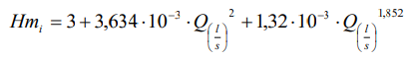
b) Hay que seleccionar la bomba para que la altura del chorro sea como mínimo 8 m.

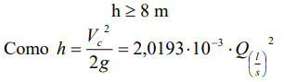

Por tanto Q ≥ 62, 94 l/s .Dando valores para dibujar la cci.
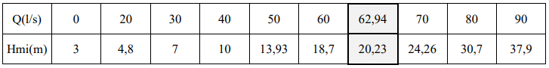

Punto solicitado:
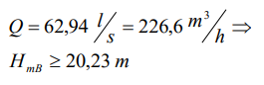

Mirando en la curvas de la bomba aportada, la bomba a instalar es la de diámetro de rodete 256 mm.

c) Se toman puntos de la cctb para dibujarla sobre la cci y determinar el punto de funcionamiento

Punto de funcionamiento, P:

Q=66 l/s H=21,8 m η=79 %

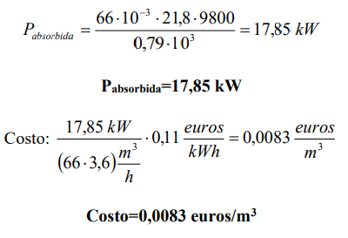
d) La altura del chorro en el punto de funcionamiento será:

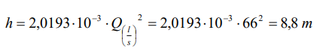
Si a intervalos se quiere que h=5 m, habrá que disminuir el caudal.

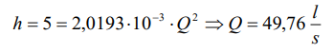
Mirando en la ccb, para este caudal la bomba aporta la siguiente altura manométrica:

Hmtb =22 mca

La altura de la instalación, analíticamente, es:

Hmi = 13,83 mca
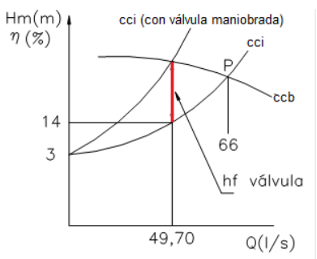
La diferencia de altura entre la bomba y la instalación para dicho caudal se introduce en pérdida de carga en una válvula.

hfvalvula=22-13,83=8,17 mca

4.2.4 Resultados y validación del modelo
A continuación, se presenta una captura de pantalla de la interfaz del problema nº2 (Figura 4.6) que muestra los resultados obtenidos con el programa para los datos predeterminados. La comparación de resultados se evaluará en el siguiente apartado.
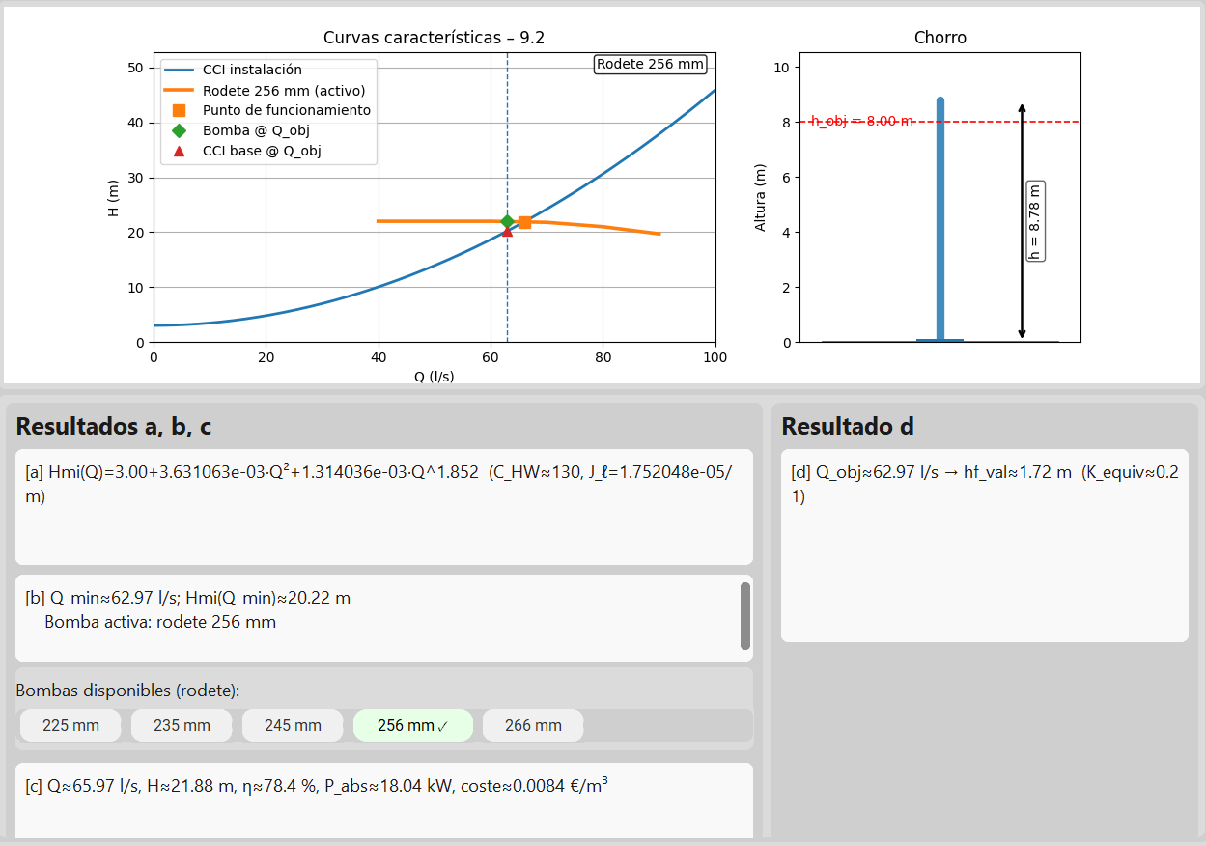

Figura 4.6. Interfaz gráfica y resultados numéricos del Problema nº2 con datos originales.
En este caso, a pesar de tener porcentajes de errores superiores a los del problema nº1, el contraste entre los resultados analíticos y los obtenidos mediante el programa confirma nuevamente la precisión del modelo numérico. Las discrepancias observadas en los valores de caudal, altura y potencia se explican por la interpolación de la curva característica y el tratamiento en coma flotante de las magnitudes, lo que introduce nuevamente diferencias inferiores al 2 %.
La Tabla 4.3 recoge los resultados comparativos entre los cálculos teóricos y los obtenidos en el software, tanto para el funcionamiento con altura de chorro de 8 m como para la regulación a 5 m mediante válvula de pérdidas.
Magnitud | Resultado original | Resultado software | Error (%)
Caudal Q (l/s) | 66.0 | 65.97 | 0.05%
Altura H (m) | 21.8 | 21.88 | 0.37%
Rendimiento η (%) | 79.0 | 78.4 | 0.76%
Potencia absorbida P (kW) | 17.85 | 18.04 | 1.07%
Costo (€/m³) | 0.0083 | 0.0084 | 1.20%
Altura del chorro h (m) | 8.86 | 8.80 | 0.68%
Con válvula (h = 5 m) Q’ (l/s) | 49.7 | 49.76 | 0.12%
hf válvula (mca) | 8.17 | 8.17 | 0.00%
Tabla 4.3. Comparación entre los resultados teóricos y los obtenidos mediante el software para el Problema nº2.
Los resultados confirman la total coherencia entre el cálculo teórico y el modelo digital, evidenciando que el software reproduce fielmente el comportamiento hidráulico de la instalación.

4.4 Problema nº4: Fenómeno de la cavitación

4.4.1 Enunciado original del Problema nº4
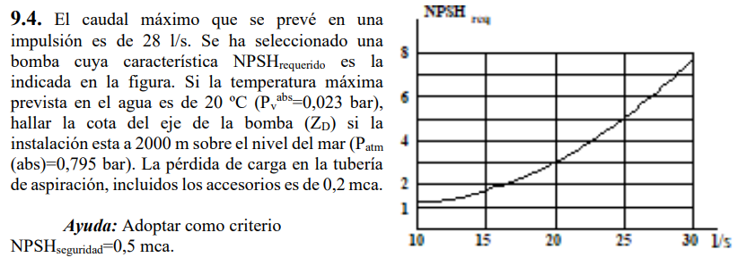

4.4.2 Modificaciones al enunciado original del Problema nº4
Para adaptar el problema teórico a un entorno interactivo y coherente con el funcionamiento real de una instalación, fue necesario introducir varias mejoras respecto al enunciado original. La versión inicial del software permitía modificar parámetros que en la práctica no pueden variarse libremente, lo que generaba combinaciones físicamente imposibles. Estos ajustes iniciales fueron útiles para validar la estructura básica del programa, pero al pasar del papel al entorno dinámico quedó claro que ciertos grados de libertad no eran realistas. Una instalación hidráulica no se comporta como un sistema arbitrario donde cada variable puede moverse sin restricciones; está sujeta a leyes físicas, a condiciones ambientales y a limitaciones propias del equipo.
Durante el desarrollo y en colaboración con la tutora, se comprobó que, si se pretendía que la herramienta fuese didáctica, era indispensable corregir estos aspectos y redefinir varios controles. No se trataba solo de “limitar” al usuario, sino de asegurar que cualquier combinación de valores representase un caso físicamente posible. Estas mejoras no solo resolvieron incoherencias, sino que enriquecieron la experiencia pedagógica, al hacer explícitas dependencias que en un cálculo manual se dan por supuesto. Gracias a ello, la versión final del software no es simplemente una traducción digital del enunciado, sino una representación más fiel y completa del comportamiento real de una instalación hidráulica.
- Sustitución del deslizador de pérdidas de carga por un cálculo físico real
En la primera versión del programa, la pérdida de carga en la aspiración era un deslizador manual. Esto generaba situaciones absurdas, porque la pérdida en la aspiración no puede modificarse “a voluntad”: depende del caudal, del coeficiente de pérdidas k, de la rugosidad, del diámetro en la aspiración y de la longitud equivalente.
Para solucionarlo, la pérdida de carga se recalcula automáticamente
lo que añade un elemento muy instructivo: el tiempo de uso. A medida que aumenta la antigüedad de la instalación, sube la pérdida de carga debido al ensuciamiento, corrosión y envejecimiento. El software lo muestra de forma inmediata: con más años, la curva naranja sube y el margen de seguridad disminuye.

- La presión atmosférica ya no es un parámetro libre
En el enunciado original, Patm es un dato fijo, pero en la parte interactiva del software se detectó que permitir modificarla manualmente provocaba escenarios imposibles (por ejemplo, una instalación a 2000 metros con 1 bar exacto).
Para evitarlo se añadió un deslizador de altitud de la instalación (z), a partir de la cual la presión atmosférica se calcula automáticamente. Esto ofrece coherencia física y permite estudiar cómo el riesgo de cavitación aumenta a medida que sube la altitud.

- La presión de vapor depende de la temperatura del agua
En la versión manual, Pv era una constante. Esto también generaba situaciones irreales, porque la temperatura influye directamente en la tensión de vapor.
Se añadió un deslizador de temperatura del agua, del que el programa obtiene la presión de vapor Pv(T) mediante interpolación en tabla. El usuario ve de forma inmediata que aumentar T aumenta también $\frac{P_{v}}{γ}$, y que por consiguiente reduce el NPSH disponible.
La Figura 4.7 muestra la diferencia entre la interfaz original y la interfaz final tras la incorporación de estas mejoras.

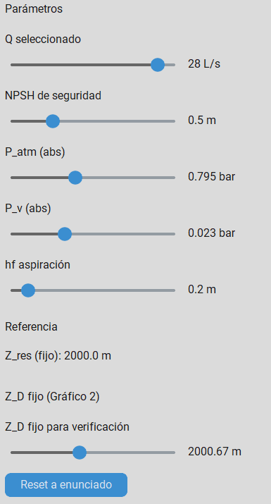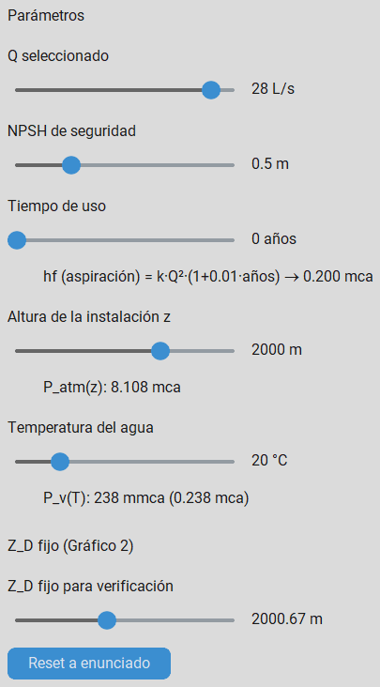
Figura 4.7. Evolución de los parámetros del problema: interfaz inicial (izquierda) y versión final con dependencias físicas implementadas (derecha).
Con estos tres cambios, el problema deja de ser estático y pasa a comportarse como una instalación real donde las condiciones modifican directamente la cavitación.

4.4.3 Resolución del Problema nº4
La resolución del problema sigue el procedimiento estándar para determinar la cota máxima del eje de la bomba evitando cavitación. La metodología aplicada combina tres bloques de cálculo:
- Cálculo del NPSH total exigido por la bomba
El NPSH requerido se obtiene directamente de la gráfica que proporciona el problema nº4. Para cada caudal, el valor debe leerse de dicha curva. En el caso particular del problema, para Q = 28 L/s, la gráfica proporciona NPSH_req ≈ 6,5 mca. A este valor se le suma el margen de seguridad especificado (0,5 m), obteniendo el NPSH mínimo que la instalación debe garantizar.
Para mantener la fidelidad al problema, la aplicación incorpora directamente dicha curva digitalizada y la representa en pantalla. Sobre esa misma gráfica se superpone la curva NPSH_req + NPSH_seguridad. Es simplemente una curva paralela a la original, pero permite visualizar de manera inmediata el margen disponible y facilita la interpretación de la intersección con el NPSH disponible. Este enfoque resulta mucho más intuitivo y reproduce exactamente la lectura gráfica que exige el método original.

- Obtención del NPSH disponible en la instalación
Se emplea la expresión completa del NPSH disponible, evaluando todos los términos individuales:
- Presión atmosférica convertida a metros de columna,
- presión de vapor del agua a la temperatura indicada,
- pérdida de carga en la aspiración,
- y el desnivel geométrico ΔZ entre la lámina y el eje de la bomba.
El problema se resuelve sustituyendo directamente cada término numérico. En el software se muestra paso a paso la conversión a metros de columna de agua, justo como se ve en la Figura 4.8.

- Igualación de los valores
La metodología consiste en despejar ΔZ a partir de esa igualdad. Una vez calculado el valor, la cota del eje de la bomba se obtiene sumando dicho ΔZ a la cota de la lámina del depósito.
La resolución original presenta exactamente este proceso, desarrollando todas las sustituciones y calculando $Z_{D}$ = 2000 + 0,675 = 2000,675 m, que es el resultado que toma como referencia nuestra aplicación.
A continuación, se muestra la resolución original del problema.
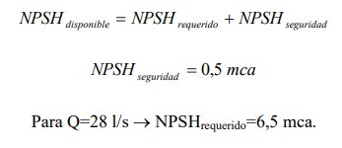
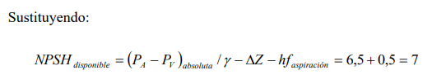
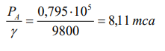
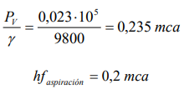
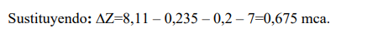
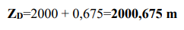

4.4.4 Metodología para las funciones extra del Problema nº4
Las tres funciones añadidas siguen modelos físicos simplificados pero coherentes con la práctica de cálculo hidráulico.
- Cálculo automático de la presión atmosférica
Se emplea la expresión aproximada utilizada habitualmente en ingeniería para altitudes moderadas ($z≤3000 m$):
$$P_{atm}(z) = 10,33 - z/900 (mca)$$
Esta relación es suficientemente precisa para el rango de altitudes del problema y reproduce el efecto de la disminución de presión conforme aumenta la altura.
T (ºC) | $P_{v}$ (mca)
0 | 0.063
10 | 0.125
20 | 0.238
30 | 0.432
40 | 0.752
50 | 1.258
60 | 2.032
70 | 3.178
80 | 4.829
90 | 7.151
100 | 10.330
- Cálculo automático de la presión de vapor
Se implementó una tabla Pv(T) basada en valores estándar de la presión de vapor del agua, convertidos directamente a metros de columna de agua para mantener coherencia dimensional en todos los cálculos del NPSH. Estos valores proceden de datos termodinámicos aceptados y permiten trabajar en un rango amplio de temperaturas sin necesidad de recurrir a expresiones empíricas complejas o modelos termodinámicos fuera del alcance didáctico del software. A partir de esta tabla, el programa aplica una interpolación lineal entre puntos consecutivos. La Tabla 4.4 funciona como referencia interna del sistema y actúa como puente entre el valor de temperatura introducido por el usuario y el valor de presión de vapor utilizado en el algoritmo de cálculo del NPSH disponible. Gracias a esta estructura, el deslizador de temperatura puede actualizarse de forma inmediata.

Tabla 4.4. Presión de vapor del agua en función de la temperatura

- Pérdida de carga en aspiración dependiente del uso
Para representar el envejecimiento de la instalación se adoptó la expresión:
$$h_{f} = k · Q² · (1 + 0,01·años)$$
donde el incremento anual del 1 por ciento simula el ensuciamiento progresivo.
Con esta función, si el usuario incrementa el tiempo de uso, la ${hf}_{asp}$ crece y el NPSH disponible disminuye, reproduciendo el deterioro típico de las líneas de aspiración.

- Recalculado automático del NPSH disponible
El programa utiliza la ecuación:
$${NPSH}_{disp} = P_{atm}^{ abs} - P_{v}^{ abs} - {hf}_{asp} - Δz$$
donde Δz depende directamente de $z_{D}$. El software muestra la curva obtenida para cada caudal y traza las dos curvas comparativas:
• NPSH requerido + seguridad
• NPSH disponible
La intersección determina la cota necesaria del eje.
Hau aldatu, kurbak ez día hoiek izango.

4.4.5 Resultados y validación del modelo
El programa está configurado inicialmente en el límite exacto de cavitación: con los valores predeterminados, el NPSH disponible coincide prácticamente con el NPSH requerido + margen.
Esto permite visualizar con claridad cómo pequeños cambios afectan a la seguridad:
•Aumentar la temperatura incrementa Pv y reduce el NPSH disponible.
•Aumentar el caudal eleva el NPSH requerido de la bomba.
•Aumentar los años de uso sube hf y reduce el margen.
•Aumentar la altitud z disminuye Patm.
Cuando cualquiera de estos valores mueve el sistema fuera de la zona segura, el software activa automáticamente el aviso de riesgo de cavitación, permitiendo al usuario explorar combinaciones y entender por qué se produce.
A continuación, se presenta una captura de pantalla de la interfaz del problema nº4 (Figura 4.8) que muestra los resultados obtenidos con el programa usando los datos predeterminados.
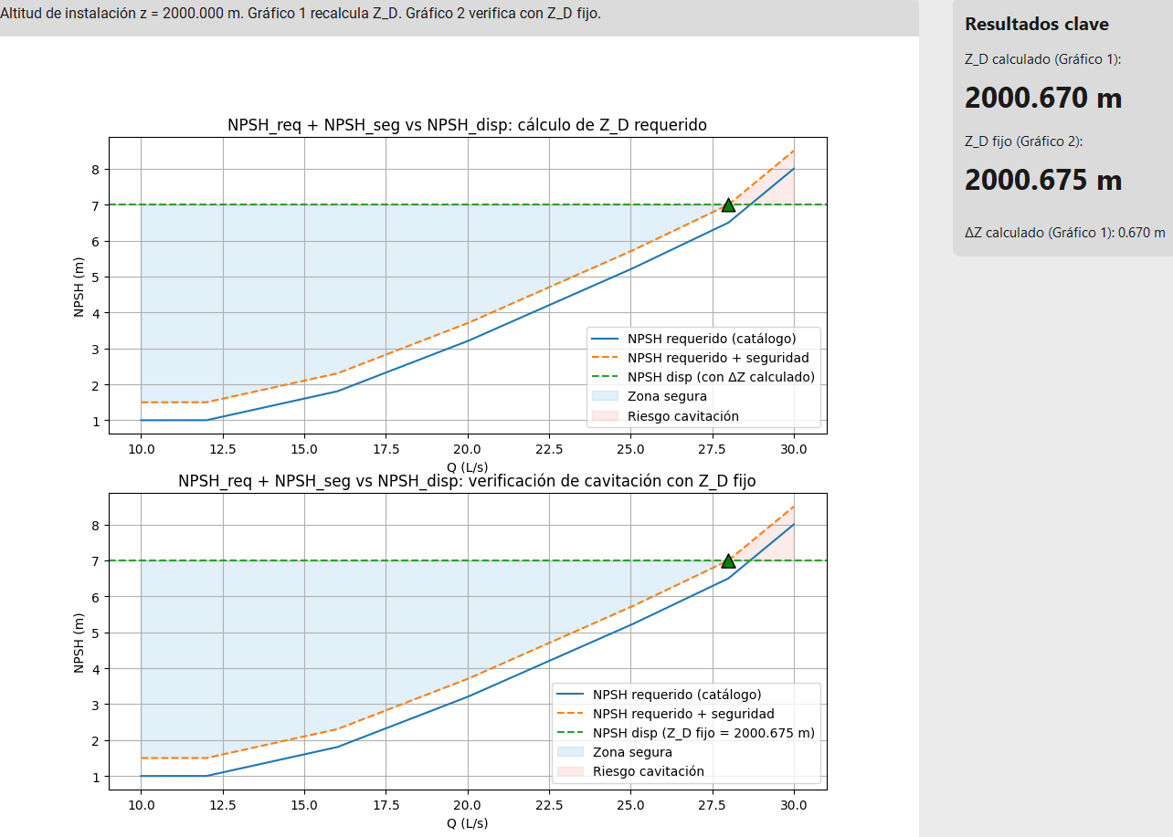

Figura 4.8. Interfaz gráfica y resultados numéricos del Problema nº4 con datos originales.
Aunque a primera vista los dos gráficos parecen prácticamente iguales, en realidad cumplen funciones distintas y representan situaciones hidráulicas diferentes. La coincidencia visual se debe a que ambos muestran las mismas curvas de NPSH requerido y NPSH disponible, pero el modo en que esas curvas se utilizan no es el mismo.
En el Gráfico 1, la altura del eje de la bomba $z_{D}$ no es un dato fijo, sino una variable que el propio programa ajusta automáticamente hasta encontrar el valor exacto que satisfaga la siguiente condición:
$${NPSH}_{disp}= {NPSH}_{req} \left(Q\right)+{NPSH}_{seg}$$
Este gráfico sirve para calcular el $z_{D}$ necesario para el caudal seleccionado. Aquí la curva del NPSH disponible se desplaza verticalmente en función de $z_{D}$, y la intersección con la curva del NPSH requerido marca el punto de equilibrio.​
En cambio, en el Gráfico 2, la altura $z_{D}$ ​ya no cambia: es un valor fijo establecido por el usuario. Con ese $z_{D}$ invariable, el programa solo recalcula el NPSH disponible cuando se modifican parámetros externos como la altitud o la temperatura del agua. El objetivo de este segundo gráfico es únicamente verificar si, con ese $z_{D}$concreto, la bomba cavitaría o no. Si en el caudal elegido se cumple
$${NPSH}_{disp}< {NPSH}_{req} \left(Q\right)+{NPSH}_{seg} ,$$
el fondo se vuelve rojo y aparece el aviso de cavitación (Figura 4.10), dejando claro que la instalación no es segura con ese montaje.
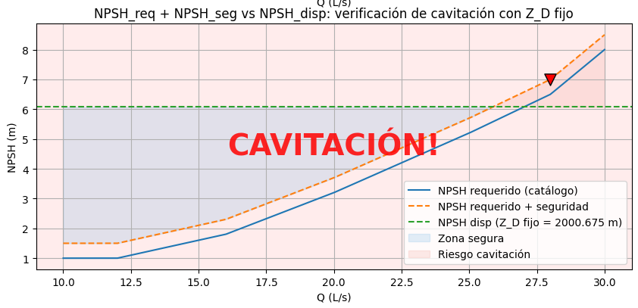

Figura 4.9. Gráfico 2 con datos originales, pero con la temperatura del agua a 50ºC.
Por tanto, aunque visualmente ambos gráficos compartan la misma estructura, su función es completamente diferente: el primero calcula la altura necesaria, mientras que el segundo evalúa si la altura fijada es suficiente.
En este problema, la elaboración de una tabla comparativa detallada no resulta especialmente útil. La mayoría de los valores implicados en el cálculo son datos proporcionados directamente por el enunciado, por lo que su coincidencia con el software es automática y no aporta información relevante sobre la fiabilidad del modelo.
Por mantener la coherencia formal con el resto de los problemas, podría presentarse una tabla muy reducida, pero el único valor realmente calculado por el programa y susceptible de comparación es ΔZ y, en consecuencia, la cota final $z_{D}$. En ambos casos, el software reproduce el mismo resultado que la resolución analítica, con la única diferencia asociada al redondeo numérico interno.
$∆z=0,675$ m$z_{D}=2000,675$ m

Discusión
La fase de discusión permite analizar el alcance real del software desarrollado, identificar sus puntos fuertes y detectar aquellas áreas donde la herramienta puede crecer. No se trata solo de evaluar si calcula bien, sino de entender cómo se comporta, qué decisiones han condicionado su diseño y qué implicaciones tiene todo ello desde un punto de vista formativo y técnico. El capítulo recoge estas reflexiones agrupadas en análisis general, limitaciones, validación y posibles líneas de evolución.

5.1 Análisis general del desarrollo
El proceso de diseño y construcción del software ha demostrado que la integración entre la ingeniería hidráulica y la programación no solo es posible, sino especialmente efectiva para mejorar la comprensión y el análisis de los sistemas de bombeo. Desde el inicio, el objetivo no fue sustituir los métodos clásicos de cálculo, sino digitalizarlos y dotarlos de una lógica propia, capaz de replicar el razonamiento que un ingeniero seguiría en un análisis manual.
Esta transición de los esquemas en papel a un entorno programado ha puesto de manifiesto la capacidad del lenguaje Python para modelar de forma intuitiva fenómenos físicos complejos, gracias a su estructura legible y a la potencia de librerías científicas.
A medida que avanzó el desarrollo, se comprobó que los cálculos hidráulicos automatizados no solo proporcionan rapidez y precisión, sino que también se convierten en un apoyo didáctico. Las gráficas de la instalación y de la bomba, el trazado del punto de funcionamiento y la representación visual de conceptos como la cavitación hacen que un proceso tradicionalmente abstracto se transforme en una experiencia tangible.

5.2 Limitaciones
La herramienta desarrollada opera exclusivamente en régimen estacionario. Esta elección responde al objetivo didáctico del proyecto, pero limita el alcance físico del modelo. En un contexto más ambicioso, y aprovechando la tecnología actual y las capacidades de la inteligencia artificial, sería perfectamente viable extender el software hacia regímenes transitorios, incorporando derivadas temporales, almacenamiento de energía y fenómenos como arranques, vaciados, sobrepresiones o inercia fluida. Este tipo de extensión sería especialmente interesante para abordar fenómenos rápidos como los golpes de ariete, donde el comportamiento real de la instalación depende más del tiempo que del espacio. El potencial existe, pero la complejidad computacional se dispara respecto al propósito formativo del TFG.
Buena parte de los escenarios se presentan con un cierto nivel de simplificación consciente. Muchos enunciados del documento IBS piden despreciar pérdidas menores o velocidades puntuales irrelevantes. El software respeta esa filosofía académica. Si el objetivo fuese un cálculo detallado para diseño industrial, las simplificaciones no serían aceptables y habría que modelar todas las pérdidas y fenómenos cinéticos con mayor rigor.
Las curvas de bomba utilizadas en el programa proceden directamente de tablas discretas. No son mediciones experimentales tomadas de una instalación real. Esto implica que la respuesta del modelo depende totalmente de la interpolación de esos datos. Una versión más avanzada podría integrar señales reales de sensores, construyendo un gemelo digital capaz de ajustar las curvas automáticamente en tiempo real, de manera parecida a los entornos de trabajo modernos basados en monitorización continua industrial.
La limitación más notable es su falta de generalidad. El software está diseñado para resolver los problemas del documento IBS y no pretende ser un solucionador universal de hidráulica. Una instalación con geometrías, estrategias de control o equipos diferentes requeriría una arquitectura de cálculo completamente distinta. En la práctica, sería necesario desarrollar una herramienta nueva si se quisiese cubrir un ámbito más amplio.

5.3 Validación
En cuanto a la validación, los resultados obtenidos son muy precisos. En los problemas resueltos se reproducen los puntos de funcionamiento, las alturas manométricas y las potencias con diferencias inferiores a los márgenes típicos de ingeniería. El programa se comporta con solidez incluso ante valores poco razonables; si el usuario introduce un caudal fuera del rango físico de la bomba, el sistema detecta que no existe punto de funcionamiento y responde con coherencia.
El comportamiento físico global es consistente. Variables dominantes como la presión, la longitud de tubería o el diámetro modifican de forma significativa la curva de instalación, mientras que parámetros secundarios producen cambios menores, igual que ocurre en el análisis manual. La relación entre las curvas también se mantiene estable, especialmente gracias a que el software aplica correctamente las relaciones de afinidad al interpolar y adaptar las curvas de la bomba.
Además de la comparación directa con los valores del documento, se ha comprobado la coherencia entre problemas distintos. Siempre que se reproducen condiciones similares, el software genera resultados acordes, sin contradicciones internas. La representación gráfica refuerza la validación, ya que la intersección de curvas aparece donde debe aparecer, respetando la forma de las características tanto de la instalación como de la bomba.

5.3 Valor formativo y proyección futura
Las limitaciones detectadas no deben interpretarse como fallos, sino como oportunidades de evolución. El hecho de que el programa no abarque todavía la totalidad de los problemas del IBS obedece a una decisión consciente de priorizar la calidad frente a la cantidad. Se prefirió consolidar un entorno fiable y bien documentado antes que extenderlo de forma precipitada.
El valor formativo de la herramienta trasciende el resultado técnico. Permite experimentar con parámetros, visualizar las consecuencias de un cambio en la rugosidad, el caudal o la presión, y analizar de manera inmediata la respuesta del sistema. Así, el estudiante no solo resuelve un problema, sino que entiende cómo responde físicamente el sistema ante una modificación.

5.4 Perspectiva y evolución
La herramienta desarrollada representa un punto de partida para una línea de trabajo más amplia. En el futuro, podría integrarse con bibliotecas que gestionen bases de datos de bombas reales, añadiendo funciones de selección automática según condiciones de caudal y altura. Asimismo, podrían implementarse módulos para el análisis energético, la estimación de costes de operación o la simulación en distintos regímenes de funcionamiento.
Desde un punto de vista técnico, una de las ampliaciones más interesantes sería incluir la simulación de eficiencia energética: permitir al usuario variar la velocidad de rotación de la bomba o el diámetro de la tubería y observar el impacto en el consumo, el rendimiento y la potencia absorbida. Esto convertiría la aplicación en una plataforma educativa avanzada, no solo descriptiva, sino predictiva.
Otra línea futura consistiría en incorporar un módulo de detección de cavitación, con análisis dinámico del NPSH disponible y requerido según la temperatura y altitud del emplazamiento. Este tipo de funciones acercaría el software a un nivel profesional.
Finalmente, sería deseable integrar algoritmos de inteligencia artificial simples (por ejemplo, redes neuronales o regresiones polinómicas) para predecir comportamientos de la bomba o para optimizar el rendimiento del sistema bajo distintas condiciones de carga. Esta evolución permitiría conectar el TFG con los intereses del máster en Inteligencia Artificial, abriendo una continuidad académica coherente.
En definitiva, el trabajo demuestra que la ingeniería tradicional puede beneficiarse enormemente de la automatización y del pensamiento computacional. La fusión de la lógica hidráulica con la programación estructurada en Python sienta las bases de un nuevo enfoque de aprendizaje: menos dependiente de la memorización y más orientado a la exploración, la simulación y el análisis crítico.

Conclusiones
El objetivo planteado al inicio del trabajo se ha cumplido: digitalizar los métodos tradicionales del documento IBS y convertirlos en una interfaz interactiva capaz de reproducir con fidelidad el razonamiento hidráulico clásico.
El software ofrece resultados precisos, consolida un marco coherente de cálculo y demuestra que incluso modelos simplificados pueden aportar un valor significativo cuando están bien estructurados. La automatización de curvas, la determinación del punto de funcionamiento, la detección de cavitación y la representación visual han permitido transformar procesos abstractos en experiencias intuitivas, accesibles y más cercanas al estudiante.
El proyecto también ha dejado claro que la herramienta no pretende competir con software industrial. Su función es didáctica. Aun así, el trabajo evidencia que existe un amplio margen de evolución. La incorporación de datos experimentales, la simulación transitoria, la selección automática de bombas, el análisis energético y la integración con técnicas de inteligencia artificial abren caminos de investigación prometedores, tanto para futuras iteraciones del programa como para líneas académicas avanzadas.
En conjunto, el TFG demuestra que la ingeniería clásica sigue siendo plenamente compatible con las tecnologías actuales. La digitalización no sustituye el criterio técnico; lo potencia. Este proyecto es un recordatorio de que, cuando se combina el conocimiento físico con herramientas computacionales bien diseñadas, se generan entornos que facilitan la comprensión, fomentan la experimentación y preparan mejor al estudiante para los retos reales de la profesión.

Referencias
Alberro Eguilegor, G., Aranburu Aierbe, J., Esnaola Aldanondo, G., Madrazo Uribeetxebarria, E., Martínez Rico, J., & Pellejero Salaverria, I. (s.f.). Apuntes de Mecánica de Fluidos. 2º Curso de Grados de Ingeniería Civil e Industriales, Universidad del País Vasco (UPV/EHU), Departamento de Ingeniería Energética.
Alberro Eguilegor, G., Almandoz Berrondo, F. J., Esnaola Aldanondo, G., Garmendia Antín, M., & Jiménez Redal, R. (s.f.). Ábacos y tablas de mecánica de fluidos. Apuntes docentes, Universidad del País Vasco (UPV/EHU), Escuela de Ingeniería de Bilbao. https://ocw.ehu.eus/pluginfile.php/50706/mod_resource/content/3/Abaco_2.pdf
Almandoz Berrondo, J., Mongelos Oquiñena, M. B., & Pellejero Salaverria, I. (2018). Apuntes de instalaciones y máquinas hidráulicas (3.º curso, Grado en Ingeniería Mecánica). Escuela de Ingeniería de Gipuzkoa, Universidad del País Vasco/Euskal Herriko Unibertsitatea. ISBN 978-84-690-5856-5.
Chicote, B. (2025). MIA: Programación para IA. Librerías/paquetes y módulos [Diapositivas de clase]. Mondragon Unibertsitatea, Faculty of Engineering, Bilbao-As Fabrik.
Domingo, A. M. (1997). Apuntes de Mecánica de Fluidos. Universidad Politécnica de Madrid. https://oa.upm.es/6531/1/amd-apuntes-fluidos.pdf
Emerson. (2017). Product Data Sheet: Catalog 12, Section 1 — Fisher Control Valves (Sept. 2017). https://www.emerson.com/documents/automation/product-data-sheet-catalog-12-section-1-sept-2017-fisher-en-122394.pdf
Universidad de Córdoba. (2015). Dinámica de los fluidos [Guía docente]. https://www.uco.es/~fa1orgim/archivos/guias/M17_%20Dinamica_de_los_fluidos.pdf

Anexos

